Національний університет «Полтавська політехніка імені Юрія Кондратюка»
(повне найменування вищого навчального закладу)
Навчально-науковий інститут інформаційних технологій та робототехніки
(повна назва факультету)
Кафедра комп’ютерних та інформаційних технологій і систем
(повна назва кафедри)

Пояснювальна записка
до дипломного проекту (роботи)
бакалавра
(освітньо-кваліфікаційний рівень)
на тему
Моделювання апаратно-програмних засобів для кіберспорту
в жанрі Immersive sim за допомогою CASE-технологій

Виконав: студент 4 курсу, групи 401-ТК
спеціальності
123 Комп’ютерна інженерія
(шифр і назва напряму)
Останін Д.Р.
(прізвище та ініціали)
Керівник Климко О.Г.
(прізвище та ініціали)
Рецензент _________________________________
(прізвище та ініціали)

Полтава – 2021 року

МІНІСТЕРСТВО ОСВІТИ І НАУКИ УКРАЇНИ
НАЦІОНАЛЬНИЙ УНІВЕРСИТЕТ «ПОЛТАВСЬКА ПОЛІТЕХНІКА ІМЕНІ ЮРІЯ КОНДРАТЮКА»

НАВЧАЛЬНО-НАУКОВИЙ ІНСТИТУТ ІНФОРМАЦІЙНИХ ТЕХНОЛОГІЙ ТА РОБОТОТЕХНІКИ

КАФЕДРА КОМП’ЮТЕРНИХ ТА ІНФОРМАЦІЙНИХ ТЕХНОЛОГІЙ І
СИСТЕМ

КВАЛІФІКАЦІЙНА РОБОТА БАКАЛАВРА
Спеціальність 123 «Комп’ютерна інженерія»
на тему

«Моделювання апаратно-програмних засобів для кіберспорту в жанрі Immersive sim за допомогою CASE-технологій»

Студента групи 401-ТК Останіна Дениса Руслановича

Керівник роботи
старший викладач,
Климко О. Г.

Завідувач кафедри
кандидат технічних наук,
доцент Головко Г.В.

Полтава – 2021
РЕФЕРАТ

Загальний обсяг текстової частини дипломної роботи складає 65 сторінок формату А4. Вона складається з переліку скорочень, умовних позначень, вступу, трьох розділів, висновків, списку використаних джерел. Робота містить 28 рисунків, 20 таблиць, використано 19 науково-технічних джерел.
Дипломна робота бакалавра присвячена процесу моделювання апаратно-програмних засобів для кіберспорту в жанрі Immersive sim за допомогою CASE-технологій.
У першому розділі дипломної роботи проводиться теоретичний аналіз жанру Immersive sim.
У другому розділі дипломної роботи проводиться аналітичний огляд засобів моделювання.
У третьому розділі здійснено моделювання апаратно-програмних засобів для кіберспорту в жанрі Immersive sim за допомогою CASE-технологій.
Об’єкт дослідження: ігрові програмно-апаратні продукти, класифікація відеоігор за жанрами, поняття ігрового процесу у контексті відеоігор, поняття ігрового дизайну.
Мета роботи: моделювання особливостей ігрового дизайну апаратно-програмних засобів для кіберспорту в жанрі immersive sim за допомогою case-технологій.
Методи: створення моделі загальних принципів розробки ігрового дизайну ігор у жанрі immersive sim.
Ключові слова: ігровий процес, геймдизайн, геймплей, immersive sim, CASE-технології, контекстна діаграма, декомпозиція.

ABSTRACT

The total volume of the text part of the thesis is 65 A4 pages. It consists of a list of abbreviations, symbols, introduction, three sections, conclusions, a list of sources used. The work contains 28 figures, 20 tables, used 19 scientific and technical sources.
The bachelor's thesis is devoted to the process of modeling hardware and software for e-sports in the genre of Immersive sim using CASE-technologies.
In the first section of the thesis we conduct a theoretical analysis of the genre Immersive sim.
In the second section of the thesis is an analytical review of modeling tools.
In the third section, modeling of hardware and software for e-sports in the genre of Immersive sim using CASE-technologies.
Object of research: game software and hardware products, classification of video games by genres, the concept of the game process in the context of video games, the concept of game design.
The purpose of project: modeling the features of game design hardware and software for e-sports in the genre of immersive sim using case-technologies.
Methods: creating a model of general principles of game design game development in the genre of immersive sim.
List of keywords: game process, game design, gameplay, immersive sim, CASE-technologies, context diagram, decomposition.

ЗМІСТ
ПЕРЕЛІК УМОВНИХ ПОЗНАЧЕНЬ, СКОРОЧЕНЬ І ТЕРМІНІВ 6
ВСТУП 7
РОЗДІЛ 1 ТЕОРЕТИЧНИЙ АНАЛІЗ ЖАНРУ IMMERSIVE SIM 9
1.1 Ігровий процес та ігрова механіка 9
1.2 Жанри відеоігор 9
1.3 Розгляд жанру immersive sim 11
1.4 Історія жанру immersive sim 13
1.5 Ігровий дизайн 21
Висновки за розділом 22
РОЗДІЛ 2 АНАЛІТИЧНИЙ ОГЛЯД ЗАСОБІВ МОДЕЛЮВАННЯ 23
2.1 Методологія IDEF0 23
2.2 Методологія DFD 25
2.3 Методологія IDEF3 26
2.4 Засоби case-моделювання 28
2.5 Розгляд Microsoft Visio у якості CASE-засобу 29
2.6 Розгляд Rational Rose у якості CASE-засобу 31
2.7 Розгляд ERwin Process Modeler у якості CASE-засобу 34
Висновки за розділом 36
РОЗДІЛ 3 МОДЕЛЮВАННЯ АПАРАТНО-ПРОГРАМНИХ ЗАСОБІВ 37
3.1 Опис моделі процесу у нотації IDEF0 37
3.2 Декомпозиція контекстної діаграми у нотації IDEF0 38
3.3 Декомпозиція роботи «Створення сюжетної складової» у нотації IDEF3 40
3.4 Декомпозиція роботи «Розробка дизайну гри» у нотації IDEF3 42
3.5 Декомпозиція роботи «Створення загального дизайну оточення» у нотації IDEF3 44
3.6 Декомпозиція роботи «Створення дизайну персонажів» у нотації IDEF3» 46
3.7 Декомпозиція роботи «Створення звукового дизайну» у нотації IDEF3 48
3.8 Декомпозиція роботи «Створення ігрового процесу» у нотації DFD 50
3.9. Декомпозиція роботи «Створення головних ігрових механік» у нотації DFD 52
3.10. Декомпозиція роботи «Створення основних ігрових механік» у нотації DFD 54
3.11. Декомпозиція роботи «Створення технічної складової» у нотації IDEF3 56
3.12. Змішана модель процесів створення ігрового дизайну 58
Висновки за розділом 61
ВИСНОВКИ 62
СПИСОК ВИКОРИСТАНИХ ДЖЕРЕЛ 63

ПЕРЕЛІК УМОВНИХ ПОЗНАЧЕНЬ, СКОРОЧЕНЬ І ТЕРМІНІВ
CASE – Computer Aided Software/System Engineering (широкий комплекс програм, призначених для підтримки процесів створення програмного продукту, включаючи аналіз вимог, моделювання, наладку і тестування).
DFD – Data Flow Diagram (методологія опису потоків даних).
IDEF0 – ICAM Definition for Function Modeling (методологія функціонального моделювання).
IDEF3 – ICAM Definition for Process Description Capture Method (методологія опису процесів, яка розглядає послідовність виконання та причинно-слідчі зв’язки між ситуаціями для структурного представлення знань о системі).
Геймплей – Скорочення для терміну «ігровий процес». Основний компонент відеогри, що об’єднанням ігрових механік, за допомогою яких гравець взаємодіє з відеогрою.
НІП – Неігровий персонаж. Персонаж відеогри, що не знаходиться під контролем гравця, його дії та поведінка задаються програмно.
Геймдизайн – Ігровий дизайн, процес створення форми і змісту ігрового процесу гри у розробці.

ВСТУП

Відеоігри – один із символів нової епохи у історії людства, який з’явився з появою перших обчислювальних машин. Еволюція відеоігор від простих розваг до повноцінного виду мистецтва відбувалася разом з розвитком комп’ютерних технологій, тому з плином часу ігрові програми становилися все більш різноманітними та мали між собою все більше відмінностей.
Відеоігри потребують велику частину апаратних можливостей комп’ютера для коректного функціонування, використовуючи центральний і графічний процесори для виведення зображення на монітор комп’ютера. Крім цього для коректної роботи відеоігор є потреба у програмній частині, такій як операційна система, драйвери апаратних засобів, бібліотеки та велика кількість інших допоміжних файлів.
З розвитком ігрової індустрії почали формуватися жанри відеоігор. Особливістю поділу на жанри у індустрії відеоігор є залежність від ігрового процесу (також має назву gameplay, або геймплей). Ігровий процес – це набір способів взаємодії гравця з грою. Дані способи взаємодії мають великі відмінності у відеоіграх різних жанрів.
На сьогодні не існує єдиної та достовірної класифікації жанрів відеоігор. Причина цього – розвиток відеоігор, як мистецтва. Досить часто з’являються ігри, ігровий процес яких не може бути віднесено до вже існуючих жанрів – у такому випадку виникає новий жанр. Проте, в індустрії вже досить давно існує неофіційний розподіл, куди досить швидко включяться новостворені жанри відеоігор. Також існують жанри, що були створені, опираючись на елементи вже існуючих жанрів, або саме вони були предками молодих жанрів. Одним із них і є умовний жанр immersive sim.
Immersive sim об’єднує під собою відносно невелику групу відеоігор, головною особливістю якого є направленість основних компонентів гри на створення ефекту присутності у гравця. Immersive sim мав великий вплив на інші жанри на етапі становлення індустрії відеоігор, велика кількість ігрових механік та геймдизайнерських рішень, призначених для занурення гравця у ігровий процес, проникли у інші жанри, викликавши їхню трансформацію. Проте, саме у відеоіграх даного умовного жанру створення гри орієнтується на створення ефекту присутності.
Актуальність теми: Дослідження принципу роботи відеоігор у жанрі immersive sim спрощує процес створення ігор даного жанру розробниками-новачками.
Об’єкт дослідження: Процес моделювання апаратно-програмних засобів для кіберспорту в жанрі Immersive sim за допомогою Case-технологій.
Предмет дослідження: Принцип функціонування ефекту занурення у відеоіграх та жанр, що ставить це за мету.
Мета дипломної роботи: Проведення теоретичного аналізу основ ігрового дизайну, дослідження імерсивності (ефекту занурення) у іграх, аналіз історії розвитку жанру Immersive sim, його впливу на інші жанри відеоігор. Створення моделей апаратно- програмних засобів для кіберспорту в жанрі Immersive sim за допомогою CASE-технологій.
Для досягнення мети дипломної роботи були поставлені наступні завдання:
- Проаналізувати поняття ігрового процесу та ігрових механік.
- Дослідити поділ відеоігор за жанрами.
- Розглянути жанр immersive sim.
- Виділити основні особливості жанру immersive sim.
- Зробити аналіз методологій та засобів CASE-моделювання.
- Розробити модель процесу створення ігрового дизайну гри жанру immersive sim.
Методи дослідження: пошукові, інформаційні, аналітичні.

РОЗДІЛ 1

ТЕОРЕТИЧНИЙ АНАЛІЗ ЖАНРУ IMMERSIVE SIM

Ігровий процес та ігрова механіка

Ігровий процес – Головний компонент відеогри. Є об’єднанням ігрових механік, від яких залежать способи, за допомогою яких гравець взаємодіє з відеогрою.
Ігровий процес не є спорідненим напряму з такими компонентами, як графічна та звукова складова гри, але дуже часто використовує їх. Є досить невизначеним терміном, що допускає досить широке тлумачення, але у всіх інтерпретаціях саме наявність ігрового процесу визначає належність комп’ютерної програми до відеоігор.
Ігрова механіка – конкретний спосіб взаємодії гравця з відеогрою у межах встановлених розробниками гри обмежень. Ігрові механіки можуть бути простими та складними. Прості ігрові механіки являють собою певну дію, після якої відбувається відгук від відеогри. Наприклад, переміщення по ігровому рівню. Складні ігрові механіки складаються з декількох простих, та мають більший вплив на ігровий процес. [1]

Жанри відеоігор

В залежності від механік, що входять до ігрового процесу, відеоігри прийнято розділяти на жанри. Офіційно прийнятого списку жанрів на даний момент не існує, по причині швидкої еволюції жанрів відеоігор, коли у новій грі певного жанру з’являються нові особливості, нетипові для жанру. Після цього може відбутися один із трьох варіантів розвитку подій – у першому жанр, до якого належить гра, розвивається через те, що розробники наступних ігор даного жанру починають включати нові ігрові механіки до своїх творінь. У другому випадку відеогра досить сильно відрізняється від попередниць, при цьому здобуває популярність і таким чином розробники гри створюють новий жанр, до якого відносять наступні відеоігри зі схожим складом ігрових механік. У третьому випадку не відбувається ніяких змін. Це стається через невеликий вплив механік на ігровий процес, їх невдалу реалізацію, або непопулярність гри – у цьому випадку інші розробники, що ще не реалізували власну відеогру, з меншою ймовірністю надихаються грою та не використовують її ігрові механіки. [2]
У якості прикладу не дуже вдалої ігрової механіки можна привести використання гравцем магії у рольовій грі (яка також відноситься до умовного жанру immersive sim) «Arx Fatalis» (рисунок 1.1.). Для того, щоб використати конкретне заклинання, гравцю потрібно «написати» на екрані руни, що відповідають даному заклинанню за допомогою курсора комп’ютерної миші. Дана ігрова механіка раніше не зустрічалась в іграх, але не здобула популярності – в умовах бою гравцям було дуже складно малювати, а якщо руну зображено неправильно чи неточно, заклинання не спрацює. При цьому механіка заклинань мала великий вплив на ігровий процес. Надмірна складність механіки разом з великим впливом на відеогру призвели до того, що ця ігрова механіка не мала істотного впливу на жанр рольових ігор.
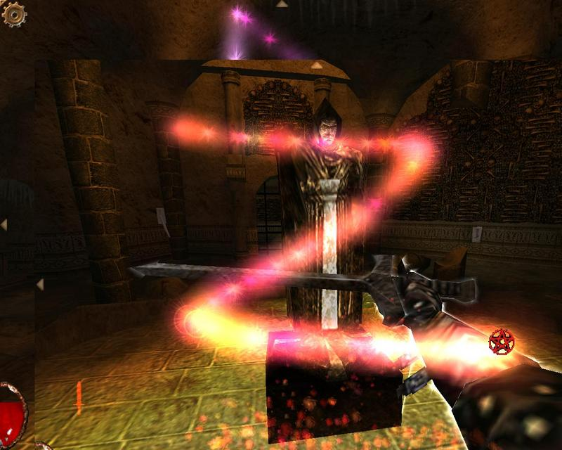
Рисунок 1.1 – Ігрова механіка використання магії у відеогрі «Arx Fatalis»

Розгляд жанру immersive sim

Immersive sim – умовно виокремлюваний жанр відеоігор, що мав великий вплив на розвиток індустрії розробки відеоігор. Особливості, що формують жанр, було перейнято багатьма іншими відеоіграми, але основним фактором належності до жанру immersive sim є присутність одночасно усіх «законів жанру» в одній грі.
Основна ідея immersive sim – створення імерсивності, ефекту присутності. Ігровий процес будується таким чином, щоб гравець міг відчути, що він є безпосереднім учасником подій на екрані.
Ігровий процес відеоігор жанру будується на наступних принципах:
- вид від першого обличчя;
- варіативність та свобода дій;
- вплив гравця на світ гри;
- логіка неігрових персонажів;
- наявність інструментів;
- вибір між можливостями;
- подання сюжету через оточення.
Розглянемо дані постулати більш наочно.
Вид від першого обличчя – на протязі проходження гри, гравець завжди (або майже завжди) спостерігає за світом гри очима ігрового персонажа. Дане правило є найбільш простим в реалізації для розробників, і при тому є найбільш суворим для жанру, адже на ньому будується велика частина імерсивності та асоціації гравця з головним героєм гри. Сцени, коли гравець бачить світ гри не від обличчя ігрового персонажа, мають бути відсутні, або мати досить невелику кількість та тривалість.
Варіативність та свобода дій передбачає підхід до розробки гри, яка дозволяє гравцю змінювати порядок проходження рівня самостійно обирати маршрут переміщень та спосіб виконання завдань. За словами Воррена Спектора, розробника відеоігор і одного із основоположників жанру immersive sim, структура рівнів повинна створювати з урахуванням можливості дістатися до будь-якої точки рівня щонайменше трьома шляхами. При цьому має існувати декілька способів розв’язання представленої перед гравцем проблеми, та вибір взаємодії з ворогами – крім бою з ними мають бути можливості сховатися, втекти, відволікти або нейтралізувати супротивників нелетальним шляхом. В діалогах з нейтральними персонажами гравець може обирати варіанти деяких реплік за власним бажанням, впливаючи на проходження гри та розвиток сюжету.
Вплив гравця на світ гри виходить з попереднього пункту. Дії та рішення гравця можуть мати певний вплив на оточуючий світ. Наприклад, допомога певному персонажу чи навпаки, спричинення шкоди можуть впливати на відношення інших персонажів до гравця та сюжет гри. Виконання певних дій та завдань, а також способи їхнього виконання можуть мати істотний вплив на проходження.
Логіка неігрових персонажів означає написання ігрового штучного інтелекту, що може забезпечувати досить реалістичну реакцію на ігровий світ та дії гравця. Поведінка персонажів може містити патрулювання території рівня, розмови між собою, реакцію на різні дії гравця. Наприклад персонаж-поліцейський може атакувати гравця, якщо той у його присутності робить незаконні дії, та навпаки, допомогти гравцю, якщо його атакував інший персонаж.
Наявність інструментів – в процесі проходження гри гравець може отримувати доступ до певних інструментів, що урізноманітнюють ігровий процес та відкривають нові шляхи виконання завдань та проходження гри. Прилади освітлення, інструменти для роботи з електронікою, відмички, захисні костюми, спеціалізована або зброя несмертельної дії – приклади реалізації концепції інструментів, що зустрічаються у всіх іграх жанру immersive sim.
Вибір між можливостями продовжує ідеї правила свободи вибору. В процесі проходження гри гравець отримує певні додаткові можливості та здібності, що при умілому використанні можуть допомагати гравцю у проходженні гри відповідно до його стилю. При цьому гравцю може надаватися декілька варіантів додаткових можливостей та вибір, які саме йому обрати, в залежності від його бажання.
Подання сюжету через оточення означає наповнення ігрового світу подіями та інформацією, пов’язаними з історією, що розповідається грою. Наприклад, певні фрази неігрових персонажів, газети, книги, певні події, що відбуваються на очах у гравця та дизайн певних рівнів. [3]

Історія жанру immersive sim

Як жанр та філософія розробки immersive sim пройшов довгий шлях, на протязі якого закони жанру формувалися, доповнялися та покращувалися. На відміну від інших жанрів, історично immersive sim пов’язаний з досить вузьким колом розробників та з малою кількістю ігрових серій.
Початок формування жанру розпочався у 1992 році, з виходом Ultima Underworld: The Stygian Abyss студії Blue Sky Productions. Гра належала до жанру RPG, але мала велику кількість відмінностей від інших ігор того ж жанру, що існували в той час. Особливостями гри є вид від першого обличчя, великі та нелінійні рівні, між якими можна вільно переміщуватися, зачатки ігрової фізики, потреба в їжі та відпочинку для ігрового персонажа, варіативність взаємодії з персонажами – з ворогами можна вступити в бій, нейтралізувати їх за допомогою магії чи прокрастися поряд, не починаючи протистояння, у відношенні нейтральних персонажів є можливості вести розмову, торгувати, передавати власне спорядження на ремонт. Крім цього при розмові з персонажами є можливість взяти додаткові завдання, не пов’язані з основним сюжетом гри, але винагорода за які допоможе гравцю вижити у ігровому світі та продвинутися далі у його дослідженні. [4]
Сюжет гри будується на поступовому спуску до розгалуженого підземелля, що складається з десяти великих поверхів. Головна ціль – визволити принцесу, полонену десь у підземеллі. Крім цього, підземелля має власну історію та різноманітні угруповання людей, гномів, гоблінів та інших фентезійних істот, які не завжди налаштовані ворожо – гравець має можливість покращувати відносини з ними, стати їхнім заклятим ворогом, допомагаючи ворожій до них групі або взагалі не втручатися в місцеві конфлікти та дотримуватися нейтралітету. На рис.1.2 відображено знімок екрану під час ігрового процесу Ultima Underworld:The Stygian Abyss. [5]

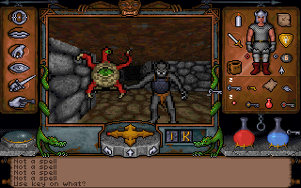
Рисунок 1.2 – Ігровий процес в Ultima Underworld: The Stygian Abyss
Наступною грою, що продовжила формування жанру, стала перша гра серії Thief – Thief: The Dark project. Студія розробників – looking glass studios, є реформованою студією blue sky productions, розробниками ultima underworld. Таким чином, жанр immersive sim продовжує формуватися в одному колективі розробників. [5]
Відмінностями thief від минулої гри є зміна направленості геймплею. Ultima Underworld була RPG, в геймплеї якої почали формуватися імерсивні механіки, в той час як Thief: The Dark Project став проектом, метою якого було поглиблення ігрових механік, направлених на занурення.
Зник вибір ролей та генерація персонажа, тепер у гри був один головний герой з власним характером. В деякій мірі зменшилась нелінійність – замість взаємопов’язаних рівнів, між якими можна вільно переміщуватися, тепер гравцю надавалася одна локація та завдання на ній, які потрібно було виконати.
В thief було сформовано концепцію інструментів – різноманітних пристроїв, що можуть не бути зброєю, проте мають великий вплив на геймплей – дозволяють відволікати супротивників, гасити світло тощо.
Для гри було написано продвинуту ігрову логіку неігрових персонажів – вони легко помічали гравця при світлі, гірше у тіні, та майже не могли його помітити у повній темряві. При цьому вони чули звук, могли розпізнавати кроки головного героя та розуміти, в яку сторону від прямує. На рис.1.3 відображено візуальну стилістику гри, на яку вплинуло використання тіней і темряви у ігровому процесі. [6]

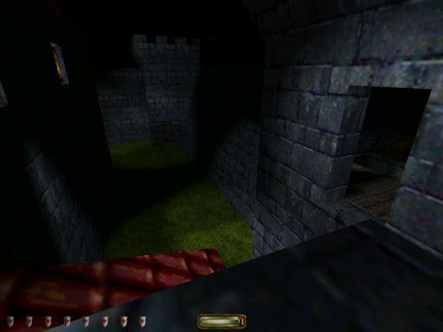
Рисунок 1.3 – Використання тіней і темряви у ігровому процесі

Сюжет гри розповідає про епоху середньовіччя у вигаданому європейському місці. Головний герой – крадій по імені Гаррет, якого змусили брати участь в змові, що стосуються аристократії, таємних сект, церкви та інших фракцій, представлених у грі. Гравцю надається набір послідовно виконуваних місій, дії яких відбуваються на великих рівнях, які зображують місця накшталт маєтків, замків чи церков. Цілі кожної місії – вкрасти певний предмет, а також максимум цінностей, таких як гроші, дорогоцінні камені, картини тощо. На рівнях є охорона, яку можна відволікати, обходити, ховаючись в темних місцях та обережно переміщуючись по різних поверхнях – підлога, вкрита ковдрами, заглушить кроки гравця, дозволяючи переміщуватися швидко, в той час необережне переміщення по кахлю почує вся охорона у великому радіусі. Також є можливість оглушити охоронця, підкравшись до нього зі спини, або вступити до відкритого бою. Гаррет може вистояти в бою з 1-2 охоронцями, проте гра збалансована так, щоб відкрите протистояння було занадто складним, таким чином заохочуючи гравця уникати охорону. [7]
Інструментарій гравця представлений луком та набором різних видів стріл, за допомогою яких гравець може гасити світло, розміщувати на будь-якій поверхні мотузки, розміщувати мох на підлозі для приглушення кроків, відволікати ворогів та виконувати велику кількість інших дій, змінюючи ігрове оточення для отримання переваги над охороною та відкриття нових шляхів переміщення по рівням.
Наступна гра, що комбінує та продовжує ідеї Ultima Underworld та Thief – System Shock 2. Належить до жанру рольової гри через характерні особливості, такі як створення персонажа з певними здібностями за вибором гравця, наявність різних параметрів персонажа, таких як сила, інтелект, володіння різними видами зброї тощо. Проте, гра мала елементи, що відносяться вже до ще не сформованого жанру immersive sim – вид від першого обличчя, фізику, а також відносно відкритий ігровий світ – гравець знаходиться на космічному кораблі та не має змоги його покинути, проте він може вільно переміщуватися по ньому за допомогою ліфтів, та за потреби повертатися у місця, де він вже бував.
Сюжет розповідає історію співробітника космічної корпорації, особисте минуле якого пропонується сформувати гравцю – таким чином реалізовано створення персонажа. Гравець обирає спеціалізацію персонажа – солдат корпорації,, хакер або псіонік, що може використовувати ментальні здібності, накшталт телекінезу. Крім обрання єдиної спеціалізації, є можливість змішувати їх, як на початку, так і в ході гри – наприклад, гравець може створити персонажа-солдата, що може мати і певні здібності хакера або псіоніока. При проходженні гри є можливість знаходити кібер-модулі та різноманітні пристрої, за допомогою яких є можливість покращити характеристики персонажа і додати нові можливості та вміння. [8]
Після створення персонажа він опиняється на космічному кораблі, на якому сталася катастрофа – в каютах та відсіках снують агресивні істоти та несправні роботи, частину корабля зруйновано, екіпаж забарикадувався та спілкується з ігровим персонажем через засоби зв’язку. З цього моменту основним завданням гравця є встановлення причин катастрофи та евакуація з корабля разом з екіпажом.
Перша гра серії Deus ex є першою грою вже повністю сформованого жанру immersive sim. Ігровий процес продовжує ідеї system shock 2, реалізовані за допомогою нового підходу до розробки. Сюжет гри подано у вигляді серій завдань, кожну з яких потрібно виконувати на декількох великих рівнях. До кожного місця на рівнях можна дістатися мінімум трьома маршрутами, а більшість завдань – виконати декількома різними способами. [9]
Рольову систему було спрощено – в розпорядженні гравця є список здібностей, розвиваючи які гравець формує власний стиль гри. Крім здібностей, є можливість покращувати певні характеристики персонажа за допомогою імплантів тіла, що суттєво впливали на гру – лінзи, що дозволяють бачити в інфрачервоному спектрі, імпланти рук та ніг, що дозволяють піднімати важкі речі, швидко бігати та високо стрибати. Крім цього, існувало безліч інших модифікацій, встановлення яких доповнює список можливостей персонажа. На рис.1.4 зображено візуальне оформлення списку здібностей всередині гри.
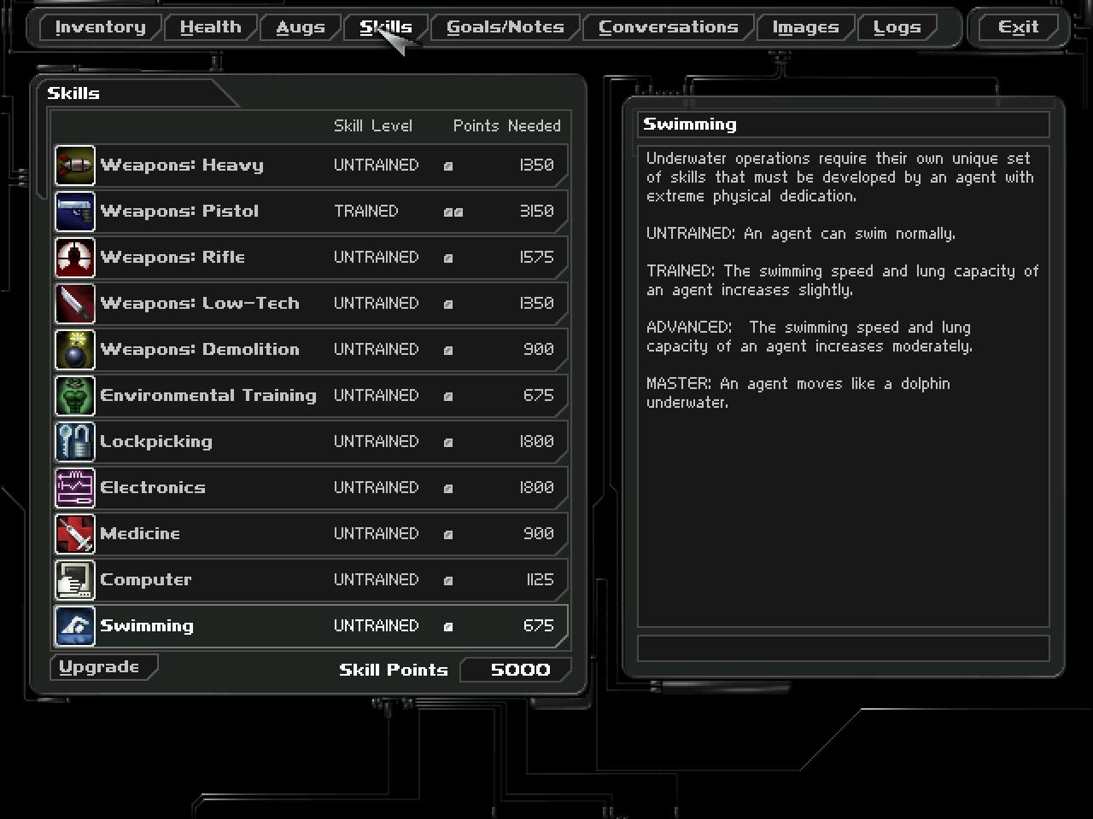
Рисунок 1.4 – Система здібностей в Deus Ex

В свою чергу, окрім здібностей та імплантів, представлена система інструментів, реалізована у вигляді відмичок, інструментів для роботи з електронікою, бронежилетами, аквалангами, пристроями нічного бачення тощо – загалом інструменти та імпланти є взаємозамінними, але при умові, якщо у персонажа розвинуто володіння здібністю користування потрібним видом інструментів. Наприклад, якщо потрібно перепливти затоплений рівень, у гравця є три засоби вирішення проблеми, що варіюються від стилю проходження гри. У першому випадку персонаж має розвинену здібність плавання, та перетинає рівень без додаткових засобів, затримуючи дихання. У другому випадку він має здатність володіння особливим спорядженням – тому він може ефективно використати акваланг і перетнути рівень з його допомогою. У третьому випадку, він має імплант легень, що реалізує функціонал аквалангу, тобто персонаж може деякий час дихати під водою. При цьому імпланти та спорядження мають власні показники енергії – акваланг та імплант можуть розрядитися, і час їхнього функціонування буде залежати від розвинутості здібності та модифікації імпланта, а тому доведеться мати при собі декілька аквалангів та батарей, за допомогою яких на імпланти подається енергія. Так як deus ex є повноцінною грою у жанрі immersive sim, гравець може комбінувати всі три способи між собою, якщо забажає.
Сюжет гри починається у альтернативному антиутопічному світі Землі, в 2052 році. В світі відбувається економічна катастрофа, уряди ведучих держав світу слабнуть, набирають силу терористичні організації та розвивається епідемія невиліковної хвороби. Головний герой – агент антитерористичної організації ООН, створеної для боротьби з хаосом.
Далі розглянемо Dishonored. Дану серію ігор можна вважати новим етапом розвитку вже сформованого жанру immersive sim. Практично всі відеоігри жанру immersive sim на стан 2012 року вже застарівали, а тому Dishonored оновила жанр, його зберігаючи всі особливості. [10]
Дизайн рівнів зберігає нелінійність та велику кількість шляхів, якими можна дістатися до будь-якого місця, при цьому розвиває даний постулат жанру (рис.1.5). Дуже велику увагу приділено переміщенню по дахам будівель, стінам, карнизам та будь-яким архітектурним елементам будівель, здатних витримати вагу людини. Ігрові механіки переміщення були спроектовані з урахуванням необхідності такого способу переміщення. Дані зміни виводять нелінійність рівнів у жанрі immersive sim на новий рівень, адже до Dishonored відеоігри жанру не розвивали нелінійність рівнів у такому напрямку.
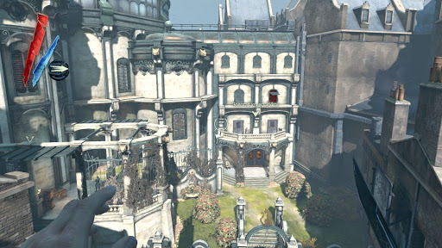
Рисунок 1.5 – Дизайн рівнів в Dishonored

Розвиток персонажа гравця було реалізовано таким чином – гравець повинен мати спеціальний предмет, за допомогою якого він може покращувати свої здібності, або відкривати нові. Частина ігрових механік, пов’язаних зі здібностями недоступна на початку гри, але можливість їх використовувати з’являється відразу після введення необхідних здібностей у ігровий процес. При цьому велика частина здібностей направлена на переміщення гравця по ігровим рівням. На початку гри гравець має можливість здійснювати лише базові рухи, такі як ходьба або біг, присідання та стрибок. З розвитком персонажа з’явлються можливості телепортації, зупинки часу, вселення в тварин та більш швидкого бігу та високих стрибків. Гравець може обирати, які з даних здібностей йому необхідно розвивати, а без яких він може обійтися зі своїм стилем гри.
Систему інструментів було спрощено у порівнянні з іншими відеоіграми, що належать до жанру. У гравця є холодна зброя, арбалет з декількома видами стріл та декілька різних видів мін та гранат. Крім бою з ворогами, дані інструменти можна застосовувати і в інших цілях.
Ігровий процес надає мирний та агресивний стилі проходження гри, які можливо комбінувати. При цьому, стиль, якому надається перевага гравця, буде сильно впливати на світ гри та проходження. При агресивному проходженні на рівнях з’являється більше ворогів, що протистоять гравцю, а дружно налаштовані персонажі негативно реагують на дії гравця. При цьому, гру можливо пройти, не вбивши нікого.
Інтелект ворогів дозволяє їм реагувати на звук та освітлення. Крім цього, різні їх види мають свою логіку поведінки. Вони можуть мати маршрути патрулювання, розмовляти між собою, нападати на гравця із засідок, використовувати вогнепальну зброю або підручні предмети, якщо не можуть дістатися до гравця на дистанцію ближнього бою. Крім цього вороги в Dishonored, помітивши та опізнавши гравця можуть вмикати сигналізацію та кликати інших ворогів, щоб збільшити свою перевагу над ним. У випадку втечі гравця будуть переслідувати його та ретельно перевіряти місце, де бачили його востаннє.
Сюжет гри розповідає історію аристократа, несправедливо засудженого за вбивство. Зумівши втекти з темниці, він отримує «благословення» від загадкового демона, завдяки чому вчиться магії. Він починає пошуки тих, хто його підставив та справжніх вбивць.
Останньою віхою у розвитку жанру immersive sim є Prey, що використовує у собі велику кількість ігрових механік та особливостей усіх розглянутих ігор. Сюжет гри розповідає про аварію на космічній станції «Талос 1». Головний герой має розслідувати причини аварії та ліквідувати їх. [11]

Ігровий дизайн

Ігровий дизайн – процес створення форми і змісту ігрового процесу гри у розробці. Робота з ігровим дизайном може відбуватися як через відповідний документ, так і існувати тільки в свідомості розробників гри. Ігровий дизайн визначає набір можливих варіантів, з яких гравець може вибирати під час гри, умови перемоги і поразки, як гравець контролює те, що відбувається в грі, яким чином взаємодіє з ігровим світом; складність гри і безліч інших параметрів. [12]
При створенні ігрового дизайну ігор жанру immersive sim частину роботи направлено на створення ефекту присутності у майбутній грі. Через це велика увага приділяється візуальному оформленню гри, її звучанню, ігровим механікам, націленим на імерсивність.

Висновки за розділом

У даному розділі було розглянуто поняття ігрового процесу та ігрових механік, імерсивності та ігрового дизайну. Також було досліджено жанри відеоігор, жанр immersive sim, а також історію відеоігор, що спричинили розвиток жанру. Крім цього, було досліджено ігровий дизайн.
Основною особливістю жанру immersive sim є ефект імерсивності, або ефект присутності – при ньому у гравця складається враження, що він є безпосереднім учасником подій гри, а не керує ігровим персонажем.

РОЗДІЛ 2

АНАЛІТИЧНИЙ ОГЛЯД ЗАСОБІВ МОДЕЛЮВАННЯ

2.1 Методологія IDEF0

Основою методології IDEF0 є графічна мова опису бізнес-процесів. Модель в нотації IDEF0 – це набір ієрархічно впорядкованих та взаємопов’язаних діаграм. Кожна діаграма – це одиниця опису системи, розташована на окремому листі. Модель може містити чотири типи діаграм:
- контекстна діаграма (кожна модель може мати лише одну контекстну діаграму);
- діаграма декомпозиції;
- діаграма дерева вузлів;
- діаграма експозиції (FEO).
Контекстна діаграма (рисунок 2.1) є вершиною деревоподібної структури діаграм і є найбільш загальним описом системи та її взаємодії із зовнішнім середовищем.

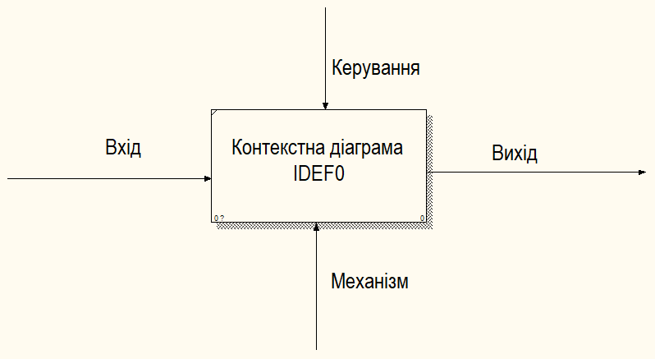
Рисунок 2.1 – Контекстна діаграма в методології IDEF0

Після опису системи в цілому, проводиться розбиття діаграми на фрагменти. Цей процес називається функціональною декомпозицією, а діаграма, що описує кожен сегмент та його взаємодію, називається діаграмою декомпозиції (рисунок 2.2). Після декомпозиції контекстної діаграми кожен великий сегмент системи розкладається на менші сегменти. Розкладання сегментів продовжується до моменту досягнення необхідного рівня опису.

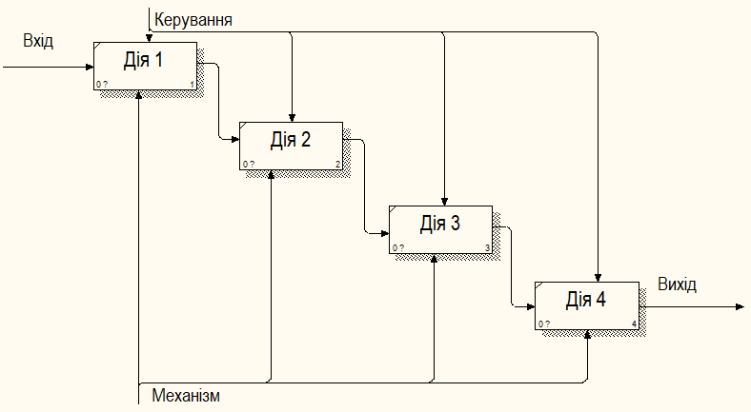
Рисунок 2.2 – Декомпозиція контекстної діаграми в методології IDEF0

Діаграми для експозиції (FEO) будуються для ілюстрації окремих фрагментів моделі, для ілюстрації альтернативної точки зору, або для спеціальних цілей.
Роботи позначають процеси, функції або завдання, які відбуваються протягом певного часу і мають розпізнавані результати. Роботи зображуються у вигляді прямокутників. Всі роботи повинні бути названі і визначені. Ім'я роботи повинно відображати дію (наприклад, «Виготовлення деталі», «Прийом замовлення» тощо). Робота «Виготовлення деталі» може мати, наприклад, таке визначення: «Робота відноситься до повного циклу виготовлення виробу від контролю якості сировини до відвантаження готового упакованого виробу».
Після кожного сеансу декомпозиції проводиться експертиза, під час якої експерти з предметної області вказують на відповідність між фактичними бізнес-процесами та створеними діаграмами. Виявлені розбіжності виправляються, і лише після проходження експертизи без зауважень можна розпочати наступний крок декомпозиції. Таким чином досягається узгодженість моделі з фактичним бізнес-процесом на будь-якому рівні моделі. Синтаксис опису всієї системи та кожного її фрагмента однаковий у всій моделі.
Діаграма дерева вузлів відображає ієрархічні залежності робіт, але не взаємозв'язки між роботами. [13]

2.2 Методологія DFD

Діаграми потоків даних (Data flow diagramming, DFD) використовуються для опису документообігу та обробки інформації. Як і IDEF0, DFD представляє модельну систему як мережу пов'язаних між собою робіт. Їх можна використовувати як доповнення до моделі IDEF0 для більш наочного відображення поточних операцій документообігу в системах обробки інформації. Діаграма потоків даних DFD описує:
- функції обробки інформації (роботи);
- документи (стрілки, arrow), об'єкти, співробітників або відділи, які беруть участь в обробці інформації;
- зовнішні посилання (external references), що забезпечують інтерфейс із зовнішніми об'єктами, що знаходяться за межами модельованої системи;
- таблиці для зберігання документів (сховище даних, data store);
- зовнішня сутність – матеріальний об'єкт або фізична особа, що виступають в якості джерел або приймачів інформації, наприклад, замовники, персонал, постачальники, клієнти, банк і т.п.
Діаграми DFD можуть бути побудовані з використанням традиційного структурного аналізу, подібно до того як будуються діаграми IDEF0. Спочатку будується фізична модель, що відображає поточний стан справ, потім ця модель перетвориться в логічну модель, яка відображає вимоги до існуючої системи. Після цього будується модель, що відображає вимоги до майбутньої системи. І нарешті, будується фізична модель, на основі якої повинна бути побудована нова система. [13]
Контекстну діаграму DFD зображено на рисунку 2.3, а її декомпозицію – на рисунку 2.4.
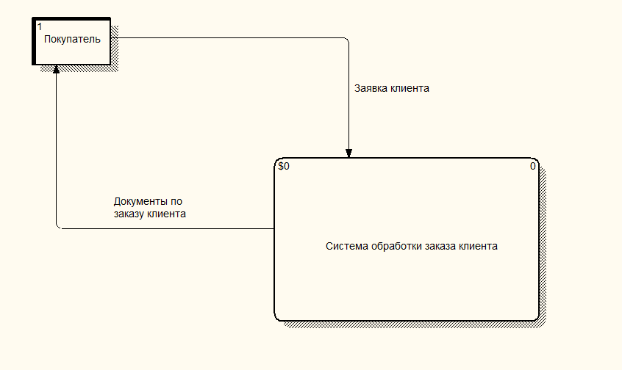
Рисунок. 2.3 – Діаграма потоків даних

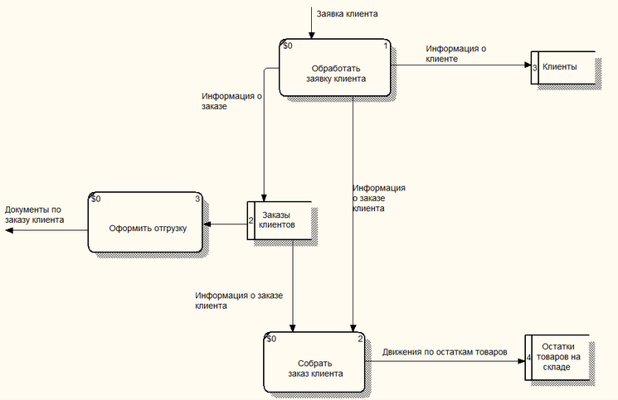
Рисунок 2.4 – Декомпозиція діаграми потоків даних

2.3 Методологія IDEF3

Наявність в діаграмах DFD елементів для опису джерел, приймачів і сховищ даних дозволяє більш ефективно та наочно описати процес документообігу. Проте, для опису логіки взаємодії інформаційних потоків більш коректним є використання IDEF3 – методології моделювання, що використовує графічний опис інформаційних потоків, відносин між процесами обробки інформації та об'єктів, що є частиною цих процесів. Діаграми IDEF3 можуть бути використані в моделюванні бізнес-процесів для аналізу завершеності процедур обробки інформації. З їх допомогою можна описувати сценарії дій співробітників організації, наприклад послідовність обробки замовлення або події, які необхідно обробити за кінцевий час. Кожен сценарій супроводжується описом процесу і може використовуватися для документування кожної функції.
IDEF3 – це метод, основною метою якого є моделювання ситуацій, коли процеси виконуються в певній послідовності, а також опис об'єктів, що виконуються в одному процесі.
Техніка опису набору даних IDEF3 є частиною структурного аналізу. На відміну від деяких методик опису процесів IDEF3 не обмежує аналітика занадто жорсткими рамками синтаксису, здатних привести до створення неповних або суперечливих моделей.
IDEF3 може використовуватися у якості метода створення процесів. IDEF3 доповнює IDEF0 і містить все необхідне для побудови моделей, які в подальшому можуть бути використані для імітаційного аналізу. [13]

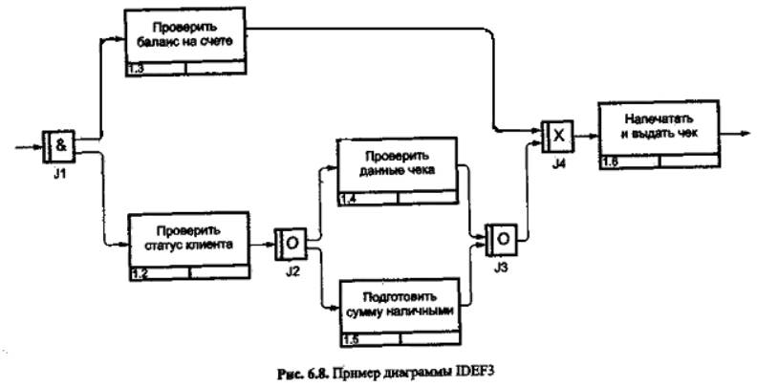
Рисунок 2.5 – Діаграма в методології IDEF3

2.4 Засоби case-моделювання

CASE-засоби – інструментальні засоби, що використовуються при проектуванні систем. Вони забезпечують високу якість програм, відсутність на етапі проектування та простоту при проектуванні програмної системи.
Основними факторами вибору CASE-засобів є:
- Цілі моделювання та аналізу процесів. Виходячи з цілей моделювання, визначаються необхідні методи, які повинні підтримуватися CASE засобами. Також мета моделювання визначає необхідний рівень деталізації моделей і форми подання звітів.
- Зручність для користувачів. Цей фактор визначає набір критеріїв для представлення результатів моделювання найбільш зрозумілим і прийнятним способом. Вибір CASE засобів необхідно проводити з урахуванням того, щоб користувачам доводилося витрачати якомога менше зусиль на роботу в середовищі CASE засобів. CASE засоби повинні бути візуально і інтуїтивно зрозумілі користувачам.
- Застосування стандартних методологій. Цей фактор визначає критерії вибору CASE засобів, пов'язані із застосуванням стандартних методологій аналізу та моделювання бізнес процесів. Як правило, моделювання не закінчується створенням нових моделей процесів. Моделі використовуються для впровадження інформаційних систем управління та автоматизації процесів. За рахунок стандартизації забезпечується спрощення взаємодії між CASE засобами і різними інформаційними системами.
- Зручність експлуатації. При виборі CASE засобів необхідно враховувати такі характеристики, як ефективність застосування і переносимість моделей з однієї системи на іншу. Цей фактор в значній мірі пов'язаний з критеріями, які належать до технічних характеристик апаратного забезпечення.
- Трудомісткість. Цей фактор визначає набір критеріїв, пов'язаних з освоєнням і вивченням роботи CASE засобів. При виборі слід врахувати, скільки часу буде потрібно на навчання користувачів.
- Суб'єктивність. Даний фактор також не слід виключати з набору критеріїв за вибором CASE засобів. При виборі можуть існувати суб'єктивні міркування вибору того чи іншого CASE засоби, не пов'язані з раціональними критеріями вибору. [14]

2.5 Розгляд Microsoft Visio у якості CASE-засобу

Для побудови схем бізнес процесів може використовуватися програмний пакет Visio. [15]
Перші версії Visio були розроблені компанією Shapeware, згодом перейменовану у Visio Corporation, але після придбання компанії фірмою Microsoft програма увійшла до пакету MS Office під назвою Microsoft Visio.
Для побудови схем в Visio застосовується векторна графіка, особливістю якої є масштабування зображення без втрати якості. Microsoft Visio володіє широкими можливостями графічного оформлення діаграм і схем процесів. Проте, через не дуже зручне створення моделей та широку спеціалізацію додатку, Visio не є повноцінним CASE-засобом.
Visio дозволяє створювати схеми процесів на основі стандарту моделювання BPMN 2.0 (Business Process Model and Notation) і візуально перевіряти коректність побудови цих діаграм. Також, у більш нових версіях Visio є можливість створювати схеми на основі стандарту моделювання UML 2.4.
Приклад інтерфейсу Microsoft Visio зображено на рисунку 2.6.
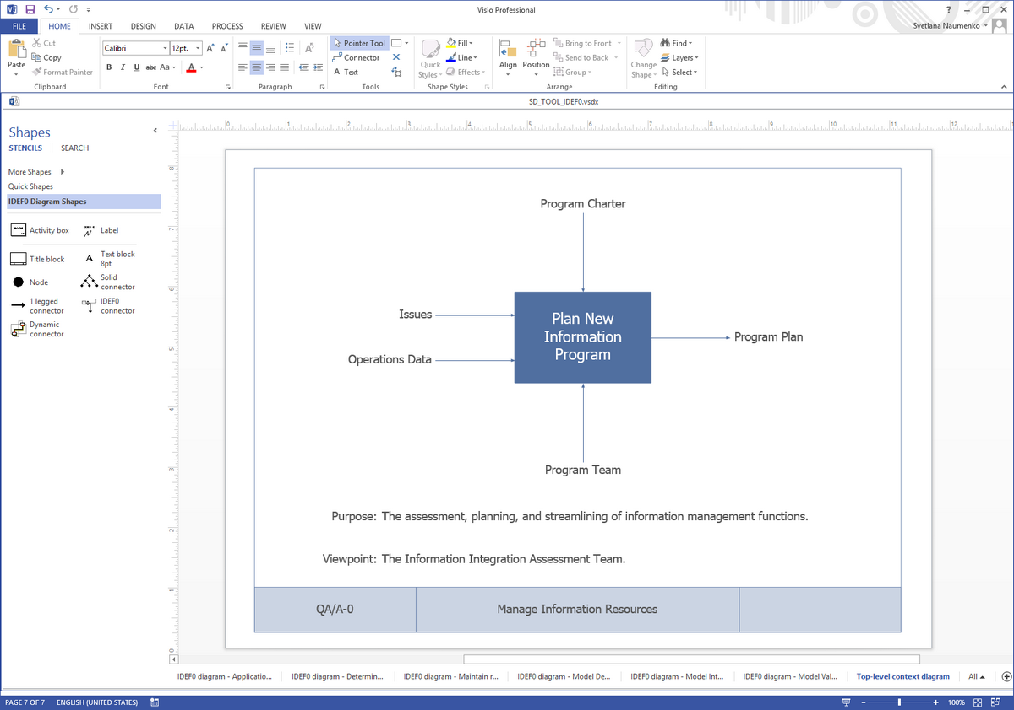
Рисунок 2.6 – Інтерфейс MS Visio 2013 при моделюванні з нотацією IDEF0

Основні можливості Visio при моделюванні бізнес процесів полягають в наступному:
- Графічне оформлення схем. За допомогою засобів Visio можна задати різні ефекти для фігур на схемах процесів, вибрати теми оформлення схем, змінювати фігури, зберігаючи макети схем і метадані фігур.
- Спільна робота над схемами. Використовуючи web-браузер можна організувати загальний доступ до перегляду схем, спільно працювати з ними і обмінюватися повідомленнями.
- Взаємозв'язок схем з наборами даних. Кожну фігуру зі схеми можна пов'язати з набором даних з Excel, SharePoint, служби SharePoint Business Connectivity Services і SQL Server. Для наочного уявлення даних можна використовувати велику кількість графіків і колірних схем.
- Створення схем за допомогою стандартних нотацій. Для перевірки коректності створюваних схем в Visio вбудовані правила, що дозволяють контролювати правильність застосування елементів. Ці правила задані для стандартних нотацій, таких як BPMN. При необхідності, такі правила можна задавати самостійно.
Основними перевагами Visio при використанні у якості CASE-засобу є:
- Створення діаграм і схем процесів здійснюється за допомогою простого і зрозумілого інтерфейсу.
- Наявність зразків діаграм.
- Зв'язок схем процесів з даними з офісних додатків.
- Застосування стандартних нотацій для створення схем процесів, що створюються в спеціалізованих CASE-засобах.
- Для створення схем процесів, що застосовуються в різних CASE засобах. [16]
Попри всі переваги, застосування Visio у якості CASE-засобу має ряд обмежень, що не дозволяють ефективно здійснювати моделювання у складних проектах.

2.6 Розгляд Rational Rose у якості CASE-засобу

Rational Rose [17] – CASE-засіб для проектування і розробки інформаційних систем і програмного забезпечення для управління підприємствами. Перша версія цього продукту була випущена компанією Rational Software. Надалі Rational Rose був куплений IBM. Інтерфейс засобу зображено на рисунку 2.7.
Принципова відмінність Rational Rose від інших засобів полягає в об'єктно-орієнтованому підході. Графічні моделі, що створюються за допомогою цього засобу, засновані на об'єктно-орієнтованих принципах і мові UML. Інструменти моделювання Rational Rose дозволяють розробникам створювати цілісну архітектуру процесів підприємства, зберігаючи всі взаємозв'язки різними рівнями ієрархії.

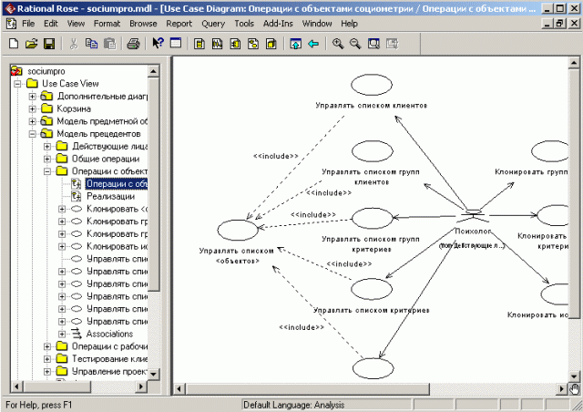
Рисунок 2.7 – Приклад інтерфейсу Rational Rose

Моделювання бізнес-процесів в Rational Rose виконується за допомогою використання різних аспектів. Кожен з цих аспектів концентрує увагу на певних характеристиках і можливостях процесів.
До таких аспектів відносяться:
- Use-case. Даний аспект дає можливість зрозуміти, яким чином діють учасники процесу і за рахунок цього визначити їх взаємодію і вплив на процес. Для побудови моделей процесу в рамках даного аспекту застосовуються Use-case діаграми, діаграми послідовностей, діаграми спільної роботи і діаграми дій.
- Логічний аспект. За допомогою цього аспекту можна визначити функціональні вимоги процесів. Він задає логічний взаємозв'язок між класами елементів процесів. Для побудови моделей застосовуються діаграми класів і діаграми станів.
- Складові елементи. Даний аспект звертає увагу на склад елементів процесу та їх розподіл при створенні інформаційної системи. Моделі в цьому аспекті будуються за допомогою діаграми компонентів. Вона містить інформацію про елементи процесу і програмне забезпечення.
- Введення в дію. Цей аспект показує схему процесу в прив'язці до апаратного забезпечення інформаційної системи. Для побудови моделей застосовується тільки одна діаграма – діаграма топології.
Завдяки застосуванню різних аспектів, Rational Rose надає користувачам можливість створювати, аналізувати, змінювати і керувати моделями, використовуючи єдиний об'єктно-орієнтований підхід та єдину мову моделювання.
Останні версії Rational Rose містять кілька програмних продуктів, що забезпечують широкі можливості з моделювання бізнес-процесів. Користувачі можуть створювати графічні моделі процесів відповідно до потреб бізнесу.
Rational Rose забезпечує наступні можливості моделювання бізнес процесів:
- Підтримка об'єктного моделювання. Застосування принципів об'єктного моделювання та мови UML дозволяє наблизити моделі процесів до вимог бізнесу і спрощує вигляд моделей;
- Структурне уявлення елементів. Моделі процесів і їх елементи можуть бути представлені у вигляді графічної структури, наочно відображає їх склад і взаємозв'язку;
- Інтеграція моделей. За рахунок застосування єдиної мови UML, Rational Rose дозволяє об'єднати моделі бізнес процесу, моделі додатків і моделі даних;
- Інтеграція з програмними продуктами. Для розширення можливостей моделювання та аналізу бізнес процесів в Rational Rose реалізована можливість інтеграції з іншими програмними продуктами, наприклад, Microsoft Visual Studio;
- Відкрита архітектура. Вона дозволяє доповнювати існуючий інструментарій програми новими функціями і можливостями;
- Зворотне проектування. Ця можливість дозволяє на основі наявного програмного коду побудувати понятійну модель. Для цілей моделювання бізнес-процесів дана можливість може бути корисна, якщо модельований процес автоматизований.
Головна перевага даного CASE-засобу пов'язана з об'єктним принципом моделювання. За рахунок його застосування можна максимально зблизити уявлення різних фахівців, які здійснюють моделювання бізнес процесів і працюють з моделями. Крім цього, є і переваги, обумовлені зручністю роботи з програмним пакетом Rational Rose.
Перевагами Rational Rose є:
- Підтримка командної роботи. Користувачі можуть працювати зі своїми власними унікальними моделями та в своєму власному оточенні без зміни робочого місця, при цьому зберігається взаємозв'язок із загальними моделями;
- Управління моделями. Всі створювані моделі можуть бути легко змінені. Зміни в одній моделі автоматично відображаються у взаємозалежних моделях. Для управління моделями застосовується система контролю версій і управління конфігурацією.
- Контроль помилок. Rational Rose забезпечує відстеження помилок, що виникають при моделюванні.
- Документування моделей. Користувачі можуть створювати необхідні їм звіти і документи за моделями процесів. Документи формуються під потреби користувача і можуть налаштовуватися для застосування до різних моделей;
- Управління конфігурацією. Користувачі можуть налаштовувати конфігурацію інтерфейсу під свої потреби. [18]

2.7 Розгляд ERwin Process Modeler у якості CASE-засобу

ERwin є одним з CASE-засобів, що дозволяють моделювати бізнес процеси. Він відноситься до категорії I - CASE. ERwin забезпечує інтеграцію моделей верхнього рівня з моделями нижнього рівня. Моделі верхнього рівня розробляються на початкових стадіях проектування інформаційних систем. Моделі нижнього рівня розробляються на етапі створення програмного коду і тестування.
Першу версію ERwin було розроблено наприкінці 90-х років компанією Logic Works. Надалі, цей програмний продукт перейшов до власності компанії CA Technologies, що на даний момент займається його підтримкою і розвитком.
Починаючи з сьомої версії, ERwin надавав можливості здійснювати моделювання даних та моделювання процесів (до цього моделювання процесів здійснювалося за рахунок BPwin). Для цього ERwin містив відповідні модулі. ERwin data modeler призначено для моделювання даних. ERwin process modeler призначено для моделювання процесів. Ці модулі входили до складу продукту ERwin Modeling Suite.
ERwin process modeler надає можливість здійснювати функціональне моделювання. Цей модуль підтримує роботу зі стандартами моделювання IDEF0, IDEF3 і DFD. За допомогою ERwin process modeler можна створити діаграми функцій, діаграми потоку робіт і діаграми потоку даних.
Моделі, що створюються за допомогою ERwin process modeler, можна розділити на наступні категорії:
- Процесні моделі. Включають в себе моделі, побудовані на основі IDEF0, IDEF3 і DFD.
- Моделі типу «плавальні доріжки». Вони дозволяють наочно уявити і оптимізувати комплексні процеси.
- Організаційні моделі. За допомогою цих діаграм в ERwin process modeler можна визначати ролі та відповідальність в бізнес процесах.
- Моделі стійкості процесу. Ці моделі включають в себе вартісний аналіз (ABC-моделі) і динамічні моделі. Динамічні моделі показують дискретну зміну станів процесу в залежності від модельованих подій. [19]
Вигляд інтерфейсу ERwin Process Modeler приведено на рисунку 2.8.

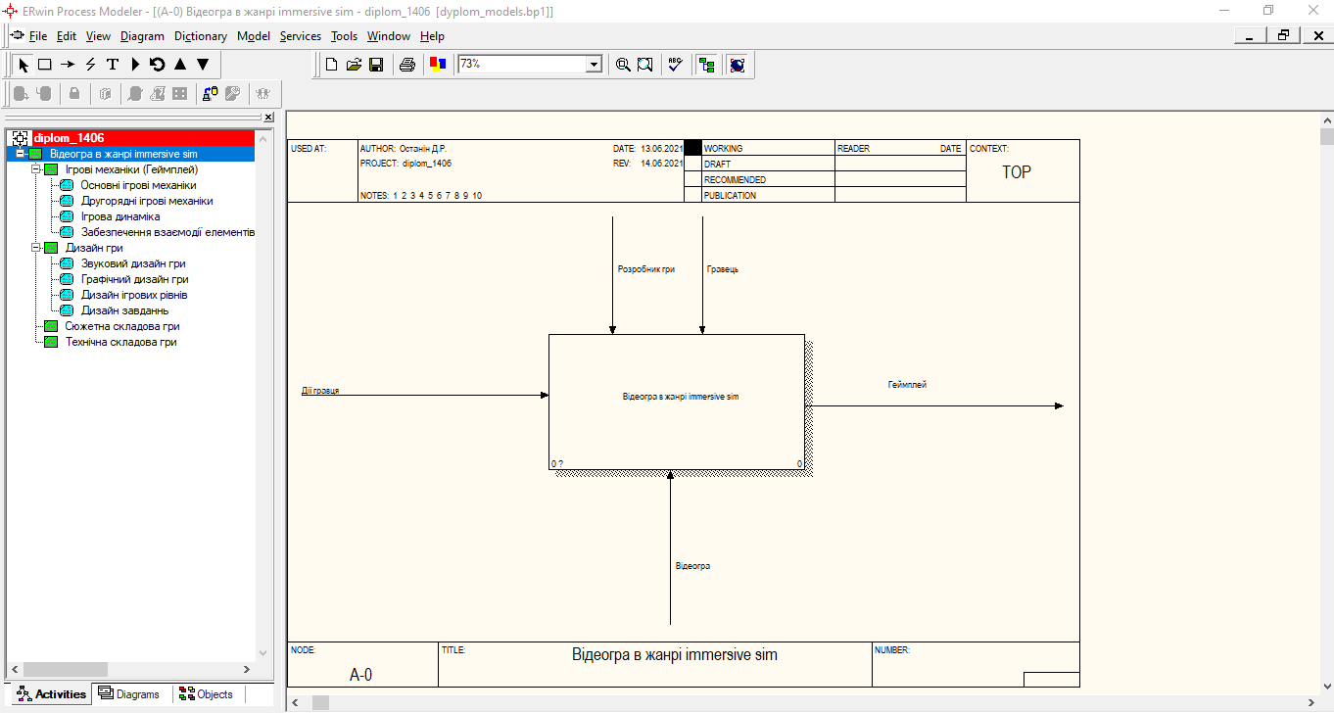
Рисунок 2.8 – Інтерфейс ERwin Process Modeler

Висновки за розділом

У другому розділі було описано методології IDEF0, IDEF3 та DFD, проведено аналітичний розгляд засобів case-моделювання та обрано найбільш зручний для виконання моделювання.
У якості case-засобу було обрано ERwin Process Modeler за такими критеріями:
- зручність використання та зрозумілий інтерфейс;
- функціонал засобу створено саме для роботи з нотаціями IDEF0, IDEF3 та DFD;
- невеликі системні вимоги програми;
- можливість швидкого редагування створених моделей.

РОЗДІЛ 3

МОДЕЛЮВАННЯ АПАРАТНО-ПРОГРАМНИХ ЗАСОБІВ

3.1 Опис моделі процесу у нотації IDEF0

Основною рисою ігор жанру immersive sim є ефект занурення. Основні компоненти гри ще на етапі ігрового дизайну проектуються, враховуючи фактор імерсивності, тому наочним розбором ігор жанру immersive sim можна вважати розгляд їхнього ігрового дизайну, що дозволить встановити, яким чином досягається ефект присутності у іграх такого жанру.
На рисунку 3.1 зображено контекстну діаграму ігрового дизайну відеогри жанру immersive sim, створену за нотацією IDEF0.

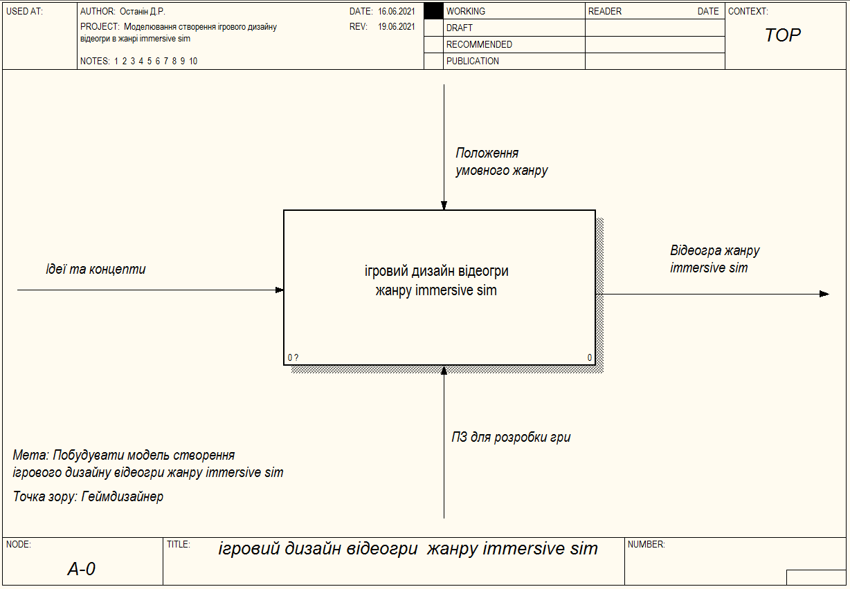
Рисунок 3.1 – Контекстна діаграма процесу

3.2 Декомпозиція контекстної діаграми у нотації IDEF0
Ігровий дизайн відеогри у жанрі immersive sim можна розбити на чотири категорії, у всіх з яких реалізуються складові, що створюють імерсивний ефект.
Дані категорії:
- створення сюжетної складової;
- розробка дизайну гри;
- створення ігрового процесу;
- створення технічної складової.
Створення сюжетної складової – етап, на якому відбувається формування початкового бачення відеогри з боку сюжету та сетингу. Основною рисою immersive sim на цьому етапі є фокус на сюжетних розгалуженнях в основній та побічних сюжетних лініях, а також продумування ймовірних наслідків дій гравця у певних сюжетних моментах. У якості прикладу можна привести гру жанру immersive sim під назвою Dishonored – у процесі проходження гри дії гравця при виконанні основних та другорядних сюжетних завдань мають обмежений, але досить вагомий вплив на відносини між ігровим персонажем та неігровими персонажами, а також на складність подальшого проходження гри.
Розробка дизайну гри в контексті зовнішнього вигляду гри – один із найважливіших етапів ігрового дизайну. Immersive sim потребують великої уваги до деталей візуального оформлення гри, а також фокусу на відносно реалістичному дизайну оточення, адже від цього залежить складність створення ефекту імерсивності.
Створення ігрового процесу є ключовою роботою , після виконання якої гра буде відноситися до одного із жанрів відеоігор. Ключові елементи ігрового процесу гри жанру immersive sim включають у себе велику свободу переміщень гравця та його взаємодії з ігровим оточенням та неігровими персонажами, а також великий вибір способів виконання завдань, що ставляться перед гравцем відеогрою.
Реалізація програмної складової є завершальним етапом роботи з ігровим дизайном. На цьому етапі відбувається створення інтелекту неігрових персонажів, і цей процес є важливим для immersive sim, адже логічна реакція на дії гравця та інших неігрових персонажів є ще одним фактором, що наближує відеогру до ефекту занурення.
Декомпозицію контекстної діаграми у нотації IDEF0 зображено на рисунку 3.2. Глосарії дій та стрілок приведено на таблицях 3.1 і 3.2.

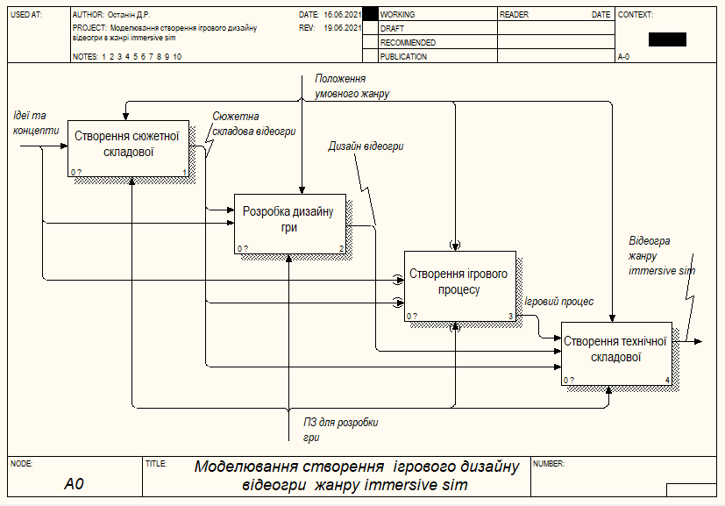
Рисунок 3.2 – Декомпозиція контекстної діаграми

Таблиця 3.1 – Глосарій дій декомпозиції контекстної діаграми
Назва роботи | Опис роботи
Розробка дизайну гри | Створення візуального та аудіо оформлення гри.
Створення ігрового процесу | Створення сукупності ігрових механік та динаміки, що будуть визначати усі можливі взаємодії гравця з грою.
Створення сюжетної складової | Створення ігрової історії, її реалізація у вигляді системи завдань.
Реалізація технічної складової | Робота над текстурами, інтелектом НІП та іншими компонентами геймдизайну, реалізація попередніх робіт у фактичному плані.

Таблиця 3.2 – Глосарій стрілок декомпозиції контекстної діаграми
Назва стрілки | Опис стрілки | Тип стрілки
Ідеї та концепти | Матеріал, створений до початку розробки гри командою розробників. Ідеї та концепції для реалізації ігрового дизайну | Input
Загальний дизайн відеогри | Візуальне та аудіооформлення гри | Input/output
Ігровий процес | Сукупність ігрових механік та динаміки | Input/output
Сюжетна складова відеогри | Сюжет, поданий у вигляді завдань та супутньої інформації до них. | Input/output
Відеогра жанру immersive sim | Спроектована відеогра, що відноситься до жанру immersive sim | Output
Положення умовного жанру | Постулати, за якими гра відноситься до умовного жанру immersive sim | Control
ПЗ для розробки гри | Програмне забезпечення, що використовується у процесі проведення ігрового дизайну. Редактори тексту, зображень, звуку і музики, тривимірних моделей. SDK гри. | Mechanism

3.3 Декомпозиція роботи «Створення сюжетної складової» у нотації IDEF3

Розглянемо створення сюжетної складової відеогри, з урахуванням особливостей, характерних для immersive sim.
Формування сюжетної складової починається зі створення сетингу гри. Сетинг – Опис загальної історії ігрового світу, його особливостей, місця та часу дії гри. Також сетинг включає у себе набір «правил» існування ігрового світу та історію певного ігрового оточення.
Після створення загального сетингу відбувається створення концепту історії всередині нього, що відповідає ідеям розробників гри щодо майбутнього програмного продукту. Також створюються побічні сюжетні лінії, які в концепції immersive sim ігор можуть мати деякий вплив на головну, або стануть основою для додаткових завдань відеогри. Обидві описані вище роботи відбуваються паралельно, їхнє виконання починається і завершується на перехрестях типу «асинхронне І» J23 та J9.
Останньою роботою є компонування сюжетної складової у вигляді переліку завдань з описом. В майбутньому завдання будуть прив’язані до конкретних ігрових рівнів, приблизний зовнішній вигляд яких також описано в завданнях. На рисунку 3.3 зображено декомпозицію створення сюжетної складової у нотації IDEF3, на таблицях 3.3 і 3.4 – глосарії робіт та стрілок відповідно.
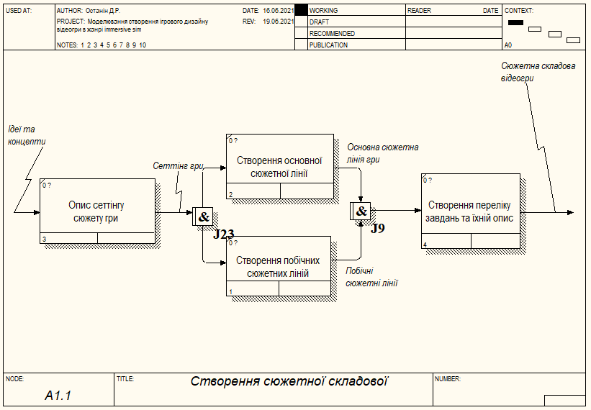
Рисунок 3.3 – Декомпозиція роботи «Створення сюжетної складової»

Таблиця 3.3 – Глосарій дій декомпозиції роботи «Створення сюжетної складової»
Назва роботи | Опис роботи
Опис сетингу сюжету гри | Опис оточення, світу, у якому відбувається дія гри.
Створення основної  сюжетної лінії | Створення головного сюжету гри, на якому будується частина дизайну.
Створення побічних  сюжетних ліній | Створення побічних сюжетних ліній гри, основ для додаткових завдань.
Створення переліку  завдань та їхній опис | Переробка сюжетної лінії у вигляді переліку завдань з описом.

Таблиця.3.4. Глосарій стрілок декомпозиції роботи «Створення сюжетної складової»
Назва стрілки | Опис стрілки
Сетинг гри | Опис ігрового світу.
Основна сюжетна лінія гри | Головний сюжет гри, основа її історія.
Побічні сюжетні лінії | Основи для додаткових завдань всередині гри.

3.4 Декомпозиція роботи «Розробка дизайну гри» у нотації IDEF3
Розглянемо розробку дизайну гри. Дана робота складається з чотирьох пунктів:
- створення дизайну ігрового оточення;
- створення дизайну персонажів;
- створення дизайну рівнів;
- створення звукового дизайну.
Створення дизайну ігрового оточення відповідає за вигляд загального наповнення гри – предметів, об’єктів, явищ тощо. Процес тісно пов’язаний з сетингом гри та постулатами жанру і має відповідати їм.
Створення дизайну персонажів визначає зовнішній вигляд головного героя та неігрових персонажів задіяних у процесі проходження гри. Робота пов’язана із сетингом гри, а також з особливостями жанру immersive sim – дизайн персонажів повинен бути у першу чергу реалістичним та вписуватися у ігрове оточення.
Дизайн рівнів відповідає за структуру ігрових локацій, доступних для гравця, а також їхнє наповнення. Жанр immersive sim потребує створення нелінійних рівнів з великою кількістю альтернативних маршрутів а також простору для використання різноманітних ігрових механік.
Створення дизайну персонажів і рівнів починається і завершується на перехрестях типу «Асинхронне І», відповідно J8 та J13.
Звуковий дизайн має велике значення для ефекту імерсивності, адже саме від звучання об’єктів, персонажів, предметів та явищ залежить імерсивна складова гри. На рисунку 3.4 зображено декомпозицію процесу розробки дизайну у нотації IDEF3, у таблиці 3.5 знаходиться глосарій робіт, а в таблиці 3.6 – глосарій стрілок.
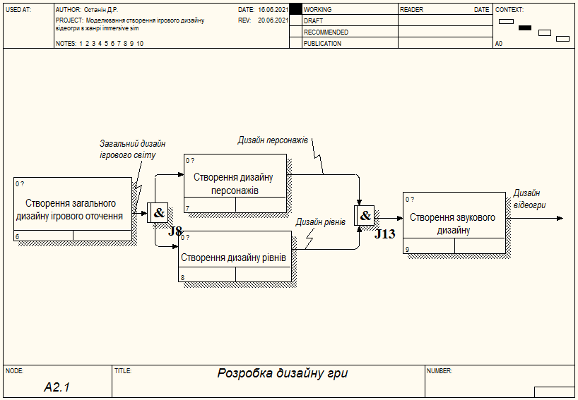
Рисунок 3.4 – Декомпозиція процесу «Розробка дизайну гри» у нотації IDEF3

Таблиця 3.5 – Глосарій дій декомпозиції роботи «розробка дизайну гри»
Назва роботи | Опис роботи
Створення загального дизайну ігрового оточення | Створення дизайну та опису світу, предметів, ефектів, архітектури.
Створення дизайну персонажів | Створення зовнішнього вигляду персонажів гри та їх поведінки.
Створення дизайну рівнів | Створення дизайну територій, доступних для вивчення гравця.
Створення звукового дизайну | Створення ігрової музики, звуків оточення, предметів, явищ, стиль їхнього звучання.

Таблиця 3.6 – Глосарій стрілок декомпозиції роботи «Розробка дизайну гри»
Назва стрілки | Опис стрілки
Загальний дизайн ігрового світу | Дизайн предметів, явищ, територій, об’єктів. На його основі буде вестися подальша розробка дизайну.
Дизайн персонажів | Дизайн ігрових персонажів, їхнього зовнішнього вигляду та особливостей.
Дизайн рівнів | Проект вигляду та структури територій, доступних для відвідування гравцем.
Дизайн відеогри | Об’єднання дизайну оточення, персонажів, рівнів та звуків.

3.5 Декомпозиція роботи «Створення загального дизайну оточення» у нотації IDEF3

Декомпозиція створення дизайну оточення складається із п’яти робіт:
- створення дизайну сетингу;
- створення дизайну об’єтів;
- створення дизайну архітектури;
- створення дизайну предметів;
- створення дизайну ефектів.
Створення дизайну сетингу відповідає за розвиток початкового сетингу, описаного у сюжетній складовій. Декорації гри обростають новими деталями та особливостями, у випадку immersive sim – покращується опрацювання сетингу та його реалістичність.
Створення дизайну об’єктів – створення стилістики та візуального вигляду різноманітних ігрових об’єктів, типових для сетингу гри. Наприклад, об’єкти накшталт літаючих автомобілів характерні для сетингу майбутнього, а тому оформлюються відповідно до представлення наукової фантастики.
Створення дизайну архітектури – Створення дизайну типових будівель на ігрових рівнях, а також їхнього внутрішнього інтер’єру для рівнів-приміщень. Залежить від обраного сетингу, також має зв’язок із положеннями умовного жанру immersive sim – у його рамках архітектура має бути характерною для оточення та концепції рівня, на якому знаходиться гравець.
Створення дизайну файлів – Зовнішній вигляд предметів, доступних длч взаємодії. Залежить від сетингу.
Створення дизайну ефектів – Створення вигляду різних ефектів, накшталт вогню.
Пари робіт «створення дизайну об’єктів» і «створення дизайну архітектури», а також «створення дизайну предметів» і «створення дизайну ефектів» виконуються паралельно. Перша пара робіт розпочинає виконання одночасно на перехресті «Синхронне І» J27 та завершує на «Асинхронному І» J28. Друга пара розпочинає виконання на «Асинхронному І» J29 та завершує на «Асинхронному І» J30.
На рисунку 3.5 зображено декомпозицію процесу розробки дизайну оточення у нотації IDEF3, у таблиці 3.7 знаходиться глосарій робіт, а в таблиці 3.8 – глосарій стрілок.

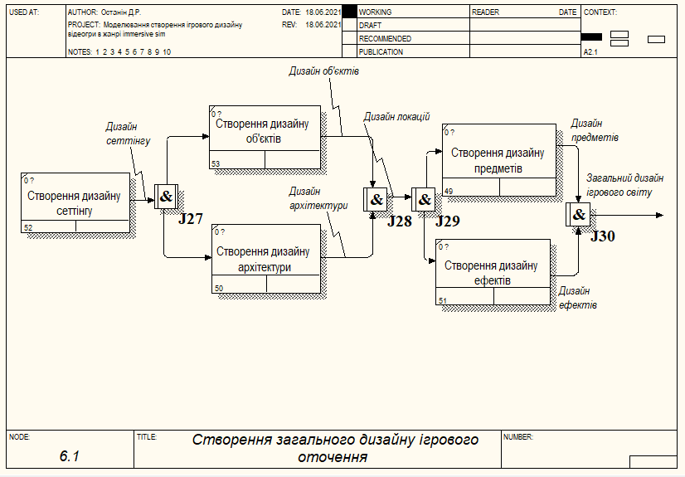
Рисунок 3.5 – Декомпозиція процесу «Розробка загального дизайну ігрового оточення» у нотації IDEF3

Таблиця 3.7 – Глосарій дій декомпозиції роботи «Створення загального дизайну ігрового оточення»
Назва роботи | Опис роботи
Створення дизайну сетингу | Створення ігрового світу, оточення, у якому відбувається історія гри.
Створення дизайну об’єктів | Створення різноманітних об’єктів, якими заповнюється ігрових світ.
Створення дизайну архітектури | Створення стилю архітектури, характерної для дизайн сетингу, у якому відбувається дія відеогри.
Створення дизайну предметів | Створення вигляду різних предметів, характерних для сетингу.
Створення дизайну ефектів | Створення вигляду ефектів, що будуть присутні у грі.

Таблиця 3.8 – Глосарій стрілок декомпозиції роботи «Створення загального дизайну ігрового оточення»
Назва стрілки | Опис стрілки
Дизайн сетингу | Оточення, у якому відбувається дія гри.
Дизайн об’єктів | Вигляд ігрових об’єктів.
Дизайн архітектури | Вигляд будов та архітектурних об’єктів, характерних для сетингу.
Дизайн предметів | Вигляд предметів, що зустрічаються у відеогрі.
Дизайн ефектів | Вигляд різних спецефектів.

3.6 Декомпозиція роботи «Створення дизайну персонажів» у нотації IDEF3»

У роботі «Створення дизайну персонажів» було вирішено розбити на чотири роботи:
- Створення зовнішнього вигляду персонажів;
- Створення сюжетних ролей персонажів;
- Проектування здібностей та особливостей персонажів;
- Створення моделі поведінки персонажів.
Створення зовнішнього вигляду персонажів відображає процес створення візуального образу персонажів. Візуальні образи тісно пов’язані із загальним образом ігрового світу та сетингом гри – зовнішній вигляд персонажів має відповідати їм.
Створення сюжетних ролей – Розробка місця персонажа у світі гри на основі ігрового сюжету.
Процеси створення зовнішнього вигляду та сюжетних ролей виконуються паралельно, процес виконання розпочинається на перехресті «Асинхронне І» J31 та завершується на J32.
Проектування здібностей та особливостей персонажа зображує ключові відмінності персонажа від інших НІП, накшталт особливих здібностей, які він може використовувати по відношенню до ігрового персонажа.
Створення моделі поведінки – створення логіки персонажа, його реакції на дії гравця та інших НІП. Правила immersive sim потребують великої роботи над даним пунктом, адже інтелект НІП має великий вплив на занурення у гру. На рисунку 6.5. зображено процес створення дизайну персонажів гри у нотації IDEF3, на таблицях 3.9 та 3.10 – Глосарії робіт і стрілок.

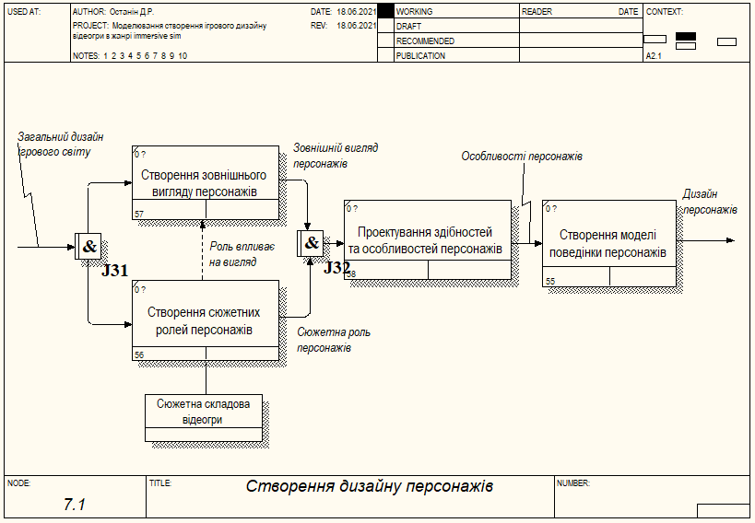
Рисунок 3.6 – Декомпозиція процесу «Створення дизайну персонажів» у нотації IDEF3

Таблиця 3.9 – Глосарій дій декомпозиції роботи «Створення дизайну персонажів»
Назва роботи | Опис роботи
Створення зовнішнього вигляду персонажів | Створення зовнішності, одягу та візуальних особливостей різних видів персонажів.
Створення сюжетних ролей персонажів | Відображення ролі персонажа у відеогрі.
Проектування здібностей та особливостей персонажів | Проектування особливостей та здібностей, що вирізняють персонажа від інших.
Створення моделі поведінки персонажів | Створення ігрового інтелекту, який відповідає за поведінку, реакцію на дії гравця та інших персонажів тощо.

Таблиця 3.10– Глосарій стрілок декомпозиції роботи «Створення дизайну персонажів»
Назва стрілки | Опис стрілки
Зовнішній вигляд персонажів | Візуальне зображення персонажів.
Сюжетна роль персонажів | Місце персонажа всередині гри.
Особливості персонажів | Здібності та особливості, що виділяють образ персонажа.

3.7 Декомпозиція роботи «Створення звукового дизайну» у нотації IDEF3

Звуковий дизайн – Етап, який тісно пов’язаний з ефектом імерсивності. Саме на цьому етапі встановлюється звучання всього візуального наповнення гри. Процес складається з чотирьох етапів:
- Створення ігрової музики;
- Створення звуків оточуючого середовища;
- Створення звуків від предметів та явищ;
- Створення звуків персонажів.
Створення ігрової музики – Створення музики, що звучить під час проходження гри, та може змінюватися в залежності від дій гравця.
Створення звуків оточуючого середовища – Створення звуків, характерних для певного ігрового рівня чи його фрагменту.
Звуки від предметів та явищ – Звуки, прив’язані до певних предметів та їх використання.
Звуки персонажів – звукова складова усіх неігрових персонажів. Супровід їхніх дій записами.
Виконання усіх робіт розпочинається на перехресті типу «Асинхронне І» J34, та завершується на перехресті типу «Асинхронне І» J35.
На рисунку 3.7. зображено декомпозицію процесу створення ігрового процесу гри у нотації IDEF3, на таблицях 3.1 та 3.12 – Глосарії робіт і стрілок.

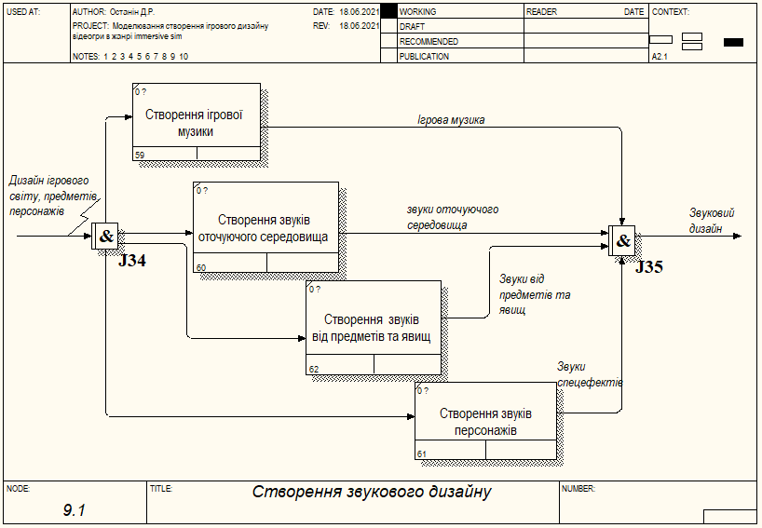
Рисунок 3.7 – Декомпозиція процесу «Створення звукового дизайну» у нотації IDEF3

Таблиця 3.11– Глосарій дій декомпозиції роботи «Створення звукового дизайну»
Назва роботи | Опис роботи
Створення ігрової музики | Написання музикальних треків за допомогою програмних засобів і музичних інструментів.
Створення звуків оточуючого середовища | Створення звуків, відповідних оточенню гравця на рівнях за допомогою програмних засобів.
Створення звуків від предметів та явищ | Створення звуків, прив’язаних до певних предметів або явищ у відеогрі.
Створення звуків персонажів | Створення звуків, що відносяться до персонажів гри.

Таблиця 3.12 – Глосарій стрілок декомпозиції роботи «Створення звукового дизайну»
Назва стрілки | Опис стрілки
Ігрова музика | Музикальні композиції або звукові треки, що звучать у процесі гри та змінюються в залежності ситуації.
Звуки оточуючого середовища | Характерні для ігрового рівня звуки.
Звуки від предметів та явищ | Звуки, які програються при взаємодії з предметами та близько від певних явищ.
Створення звуків персонажів | Звуки, що відносяться до персонажів гри та їхніх дій, поведінки та переміщення.

3.8 Декомпозиція роботи «Створення ігрового процесу» у нотації DFD

Створення ігрового процесу складається з чотирьох дій:
- Створення головних ігрових механік;
- Створення основних ігрових механік;
- Створення другорядних ігрових механік;
- Створення ігрової динаміки.
Створення головних ігрових механік – створення ігрових механік, використання без яких взаємодія гравця з грою буде неможливою. Один зі стовпів ігрового процесу гри у жанру immersive sim.
Створення основних ігрових механік – Створення ігрових механік, які гравець має можливість використовувати завжди або більшу частину проходження.
Створення другорядних механік зображує створення механік, використання яких недоступно з початку гри.
Створення ігрової динаміки відбувається на основі швидкості та динамічності роботи усіх ігрових механік.
На рисунку 3.13. зображено процес створення ігрового процесу гри у нотації DFD, на таблицях 3.13 та 3.14 – Глосарії робіт і стрілок.

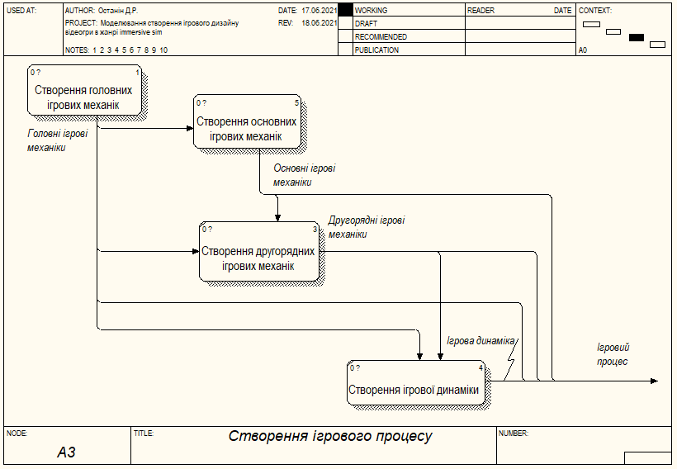
Рисунок 3.8 – Декомпозиція процесу «Створення ігрового процесу» у нотації DFD
Таблиця 3.13 – Глосарій дій декомпозиції роботи «Створення ігрового процесу»
Назва роботи | Опис роботи
Створення головних ігрових механік | Процес створення ігрових механік, що є необхідними для взаємодії гравця з відеогрою.
Створення основних ігрових механік | Процес створення ігрових механік, з якими гравець має змогу взаємодіяти на протязі всієї гри.
Створення другорядних ігрових механік | Процес створення ігрових механік, з якими гравець має змогу взаємодіяти тільки обмежену частину гри, або для використання яких потрібно виконати певні вимоги, не доступні з самого початку гри.
Створення ігрової динаміки | Процес створення та коригування ігрової динаміки за допомогою ігрових механік гри.
Таблиця 3.14 – Глосарій стрілок декомпозиції роботи «Створення ігрового процесу»
Назва стрілки | Опис стрілки
Головні ігрові механіки | Ігрові механіки, що є необхідними для взаємодії гравця з відеогрою.
Основні ігрові механіки | Ігрові механіки, з якими гравець має змогу взаємодіяти на протязі всієї гри.
Другорядні ігрові механіки | Процес створення ігрових механік, з якими гравець має змогу взаємодіяти тільки обмежену частину гри, або для використання яких потрібно виконати певні вимоги, не доступні з самого початку гри.
Ігрова динаміка | Процес створення та коригування ігрової динаміки за допомогою ігрових механік гри.

3.9. Декомпозиція роботи «Створення головних ігрових механік» у нотації DFD

Головні ігрові механіки є ключовими інструментами взаємодії гравця з відеогрою. Їх розробку було виділено у чотири категорії:
- Створення механік переміщення;
- Створення механік взаємодії з ігровим світом;
- Створення механік взаємодії з предметами;
- Створення механік взаємодії з персонажами.
Створення механік переміщення – Проектування способів, за допомогою яких гравець буде переміщуватися по ігровому рівню.
Створення механік взаємодії з ігровим світом визначає, яким чином гравець може впливати на ігровий світ через взаємодію. Наприклад, брати до рук речі, тіла, об’єкти та переміщувати з місця на місце.
Створення механік взаємодії з предметами визначає, яким чином гравець може взаємодіяти з предметами, які можна підібрати по ходу гри. Наприклад, комбінація декількох предметів у один.
Створення механік взаємодії з неігровими персонажами визначає дії, які можна проводити у відношенні ігрових персонажів. Говорити, відволікти, оглушити тощо.
На рисунку 3.9 зображено декомпозицію процесу створення головних ігрових механік у нотації DFD. В таблицях 3.15 і 3.16 – глосарії дій та стрілок.
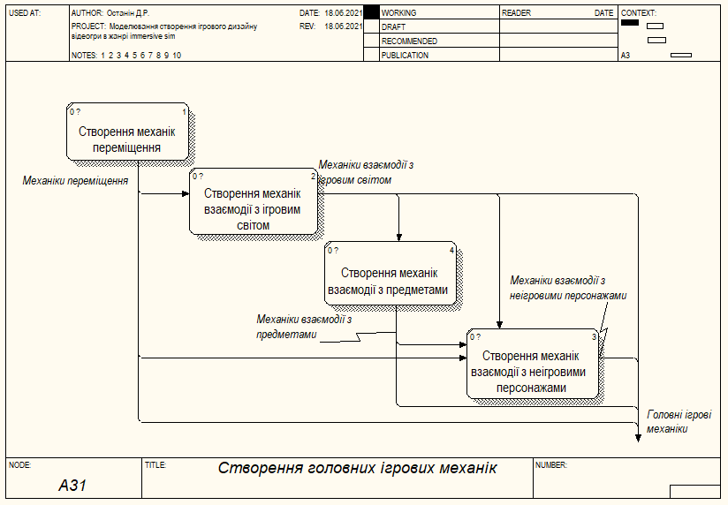
Рисунок 3.9 – Декомпозиція процесу «Створення головних ігрових механік» у нотації DFD

Таблиця 3.15 – Глосарій дій декомпозиції роботи «Створення головних ігрових механік»
Назва роботи | Опис роботи
Створення механік переміщення | Процес створення механік, за допомогою яких гравець може переміщуватися по ігровому рівню.
Створеня механік взаємодії з ігровим світом | Процес створення механік, за допомогою яких гравець може взаємодіяти з об’єктами ігрового світу.
Створення механік взаємодії з предметами | Процес створення механік, за допомогою яких гравець може взаємодіяти з предметами ігрового світу.
Створення механік взаємодії з неігровими персонажами | Процес створення механік, за допомогою яких гравець може взаємодіяти з неігровими персонажами.

Таблиця 3.16– Глосарій стрілок декомпозиції роботи «Створення головних ігрових механік»
Назва стрілки | Опис стрілки
Механіки переміщення | Ігрові механіки, які дозволяють гравцю переміщуватися по ігровому рівню.
Механіки взаємодії з ігровим світом | Ігрові механіки, які дозволяють гравцю взаємодіяти з ігровим світом.
Механіки взаємодії з предметами | Ігрові механіки, які дозволяють гравцю взаємодіяти з предметами.
Механіки взаємодії з неігровими персонажами | Ігрові механіки, які дозволяють гравцю взаємодіяти з неігровими персонажами.

3.10. Декомпозиція роботи «Створення основних ігрових механік» у нотації DFD

Створення основних ігрових механік поділяється на чотири роботи:
- Створення механік бою;
- Створення механік непомітності;
- Створення механік розвитку ігрового персонажа;
- Створення механік здібностей ігрового персонажа.
Створення механік бою відповідає за розробку інструментів агресивної взаємодії з неігровими персонажами. Ці механіки реалізують можливість ближнього та дистанційного ведення бою з ворожими НІП, відповідно з використанням різних типів зброї.
Створення механік непомітності реалізує можливості для непомітного прокрадання поряд з НІП, пошук альтернативних маршрутів, можливість не потрапляти ворогам на очі та прокрастися до своєї цілі, не вступаючи до бою.
Створення механік розвитку ігрового персонажа та створення механік здібностей персонажа відповідно надають можливість коригувати деякі параметри ігрового персонажа та надають йому нові можливості, за допомогою яких у гравця з'являються можливості коригувати стиль гри.
На рисунку 3.10 зображено декомпозицію процесу створення основних ігрових механік в нотації DFD. У таблицях 3.17 та 3.18 – глосарії робіт та стрілок.
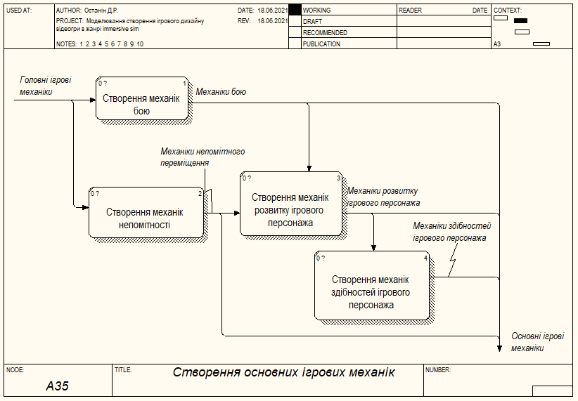
Рисунок 3.10 – Декомпозиція процесу «Створення основних ігрових механік» у нотації DFD.

Таблиця 3.17 – Глосарій дій декомпозиції роботи «Створення основних ігрових механік»
Назва роботи | Опис роботи
Створення механік бою | Процес створення механік, за допомогою яких реалізується процес ведення бою з ворожими неігровими персонажами.
Створення механік непомітності | Процес створення механік, за допомогою яких реалізується можливість дій, непомітних для неігрових персонажів.
Створення механік розвитку ігрового персонажа | Процес створення механік, за допомогою яких реалізується коригування параметрів та характеристик ігрового персонажа.
Створення механік здібностей ігрового персонажа | Процес створення механік, за допомогою яких реалізується можливість розширення здібностей ігрового персонажа.

Таблиця 3.18 – Глосарій стрілок декомпозиції роботи «Створення основних ігрових механік»
Назва стрілки | Опис стрілки
Механіки бою | Ігрові механіки, що надають гравцю можливість вступати в бій з неігровими персонажами.
Механіки непомітного переміщення | Ігрові механіки, що надають гравцю можливість зменшити помітність ігрового персонажа для неігрових персонажів.
Механіки розвитку ігрового персонажа | Ігрові механіки, що дозволяють гравцю коригувати базові характеристики ігрового персонажа.
Механіки здібностей ігрового персонажа | Ігрові механіки, що дозволяють гравцю розширити перелік доступних дій та можливостей для ігрового персонажа.

3.11. Декомпозиція роботи «Створення технічної складової» у нотації IDEF3

Робота «створення технічної складової» розділяється на чотири складових:
- Створення ігрового наповнення за дизайном;
- Реалізація ігрового процесу;
- Створення логіки персонажів;
- Реалізація завдань.
Створення ігрового наповнення за дизайном реалізує створення моделей, текстур, ігрових рівнів та інших матеріалів за дизайном гри.
Реалізація ігрового процесу – реалізація ігрових механік і динаміки на ігровому рушії.
Створення логіки неігрових персонажів – важлива для імерсивності робота, адже для реалістичності світу НІП мають адекватно реагувати на оточуючі їх події.
Реалізація завдань – реалізація системи завдань на ігрових рівнях.
Реалізація ігрового процесу та створення логіки неігрових персонажів починаються одночасно з розгалуження J25 – при розробці інтелекту НІП потрібно враховувати їхню реакцію на використання гравцем різноманітних ігрових механік. На асинхронному розгалуженні J26 паралельне виконання завершується.
На рисунку 3.11 зображено декомпозицію процесу створення технічної складової у нотації IDEF3. У таблицях 3.19 і 3.20 зображено глосарії робіт і стрілок.
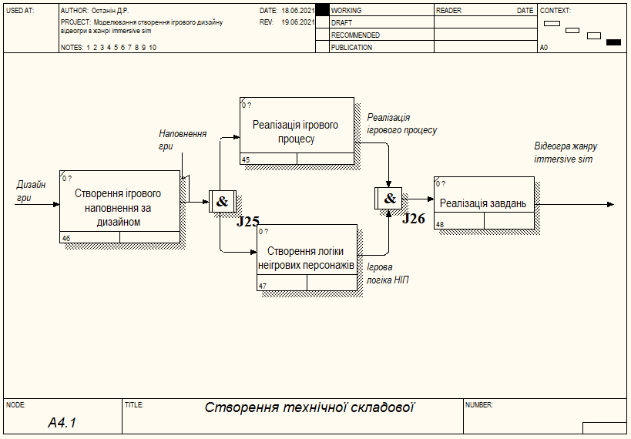
Рисунок 3.11 – Декомпозиція процесу «Створення технічної складової» у нотації IDEF3

Таблиця 3.19 – Глосарій дій декомпозиції роботи «Створення технічної складової»
Назва роботи | Опис роботи
Створення ігрового наповнення за дизайном | Процес створення текстур, 3D-моделей, аудіозаписів за дизайном гри.
Реалізація ігрового процесу | Реалізація ігрових механік всередині відеогри.
Створення логіки неігрових персонажів | Створення ігрового штучного інтелекту неігрових персонажів на основі їхнього дизайну.
Реалізація завдань | Технічна реалізація системи завдань.

Таблиця 3.20 – Глосарій стрілок декомпозиції роботи «Створення технічної складової»
Назва стрілки | Опис стрілки
Наповнення гри | Ігрові механіки, що надають гравцю можливість вступати в бій з неігровими персонажами.
Реалізація ігрового процесу | Ігрові механіки, що надають гравцю можливість зменшити помітність ігрового персонажа для неігрових персонажів.
Ігрова логіка НІП | Ігрові механіки, що дозволяють гравцю коригувати базові характеристики ігрового персонажа.

3.12. Змішана модель процесів створення ігрового дизайну

Змішана модель процесів створення ігрового дизайну гри в жанрі «immersive sim» об’єднує схеми у єдине ціле для представлення структури процесу у більш повному обсязі, використовуючи нотації IDEF0, DFD та IDEF3.
Змішану модель зображено на рисунку 3.12.
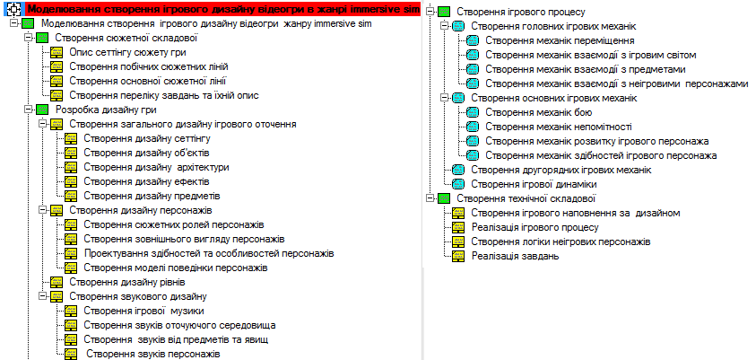
Рисунок 3.12 – Змішана модель процесу створення ігрового дизайну гри в жанрі «immersive sim».

Більш повний опис моделі відображено на діаграмі дерева вузлів, що дозволяє побачити ієрархію робіт в моделі та переглянути всю модель, за виключенням взаємозв’язків. Крім основної діаграми, було створено додаткові, що відображають дерево вузлів, починаючи з робіт «розробка дизайну гри» і «створення ігрового процесу». Основну діаграму дерева вузлів зображено на рисунку 3.13, додаткові – на рисунку 3.14 і рисунку 3.15 відповідно.

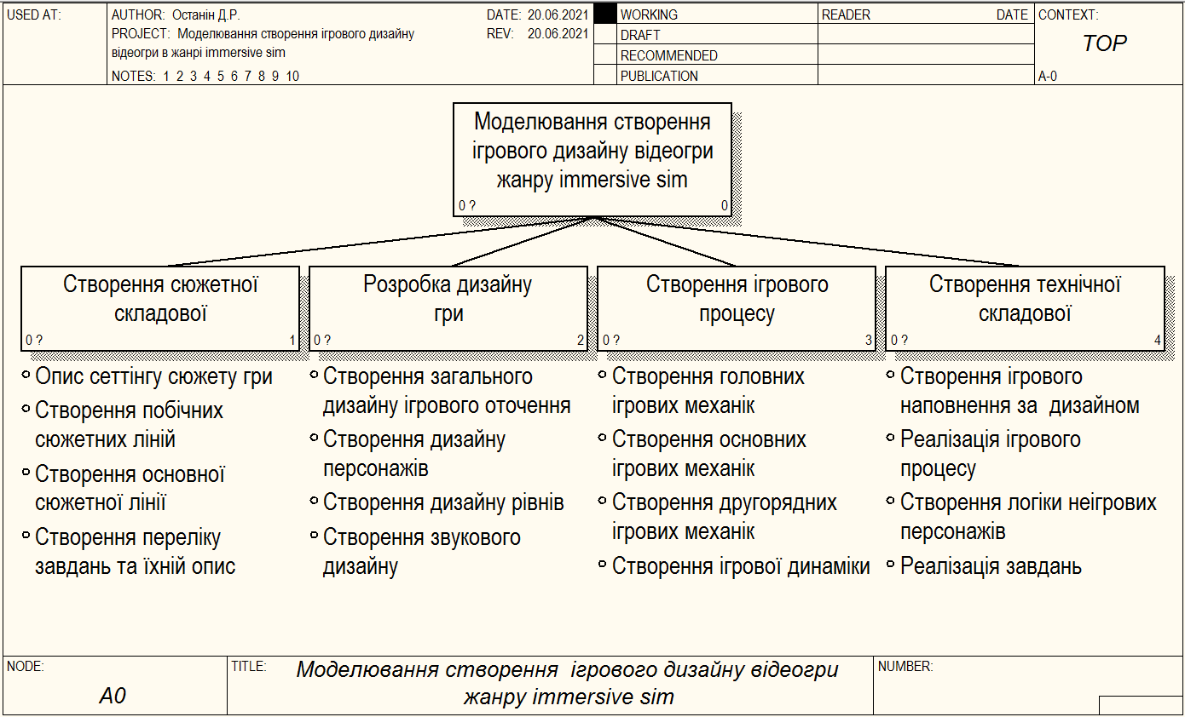
Рисунок 3.13 – Дерево вузлів процесу створення ігрового дизайну відеогри у жанрі immersive sim
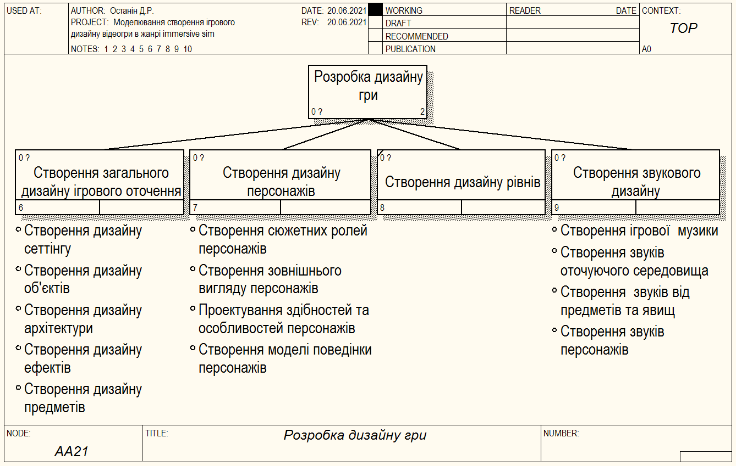
Рисунок 3.14 – Дерево вузлів процесу розробки дизайну гри

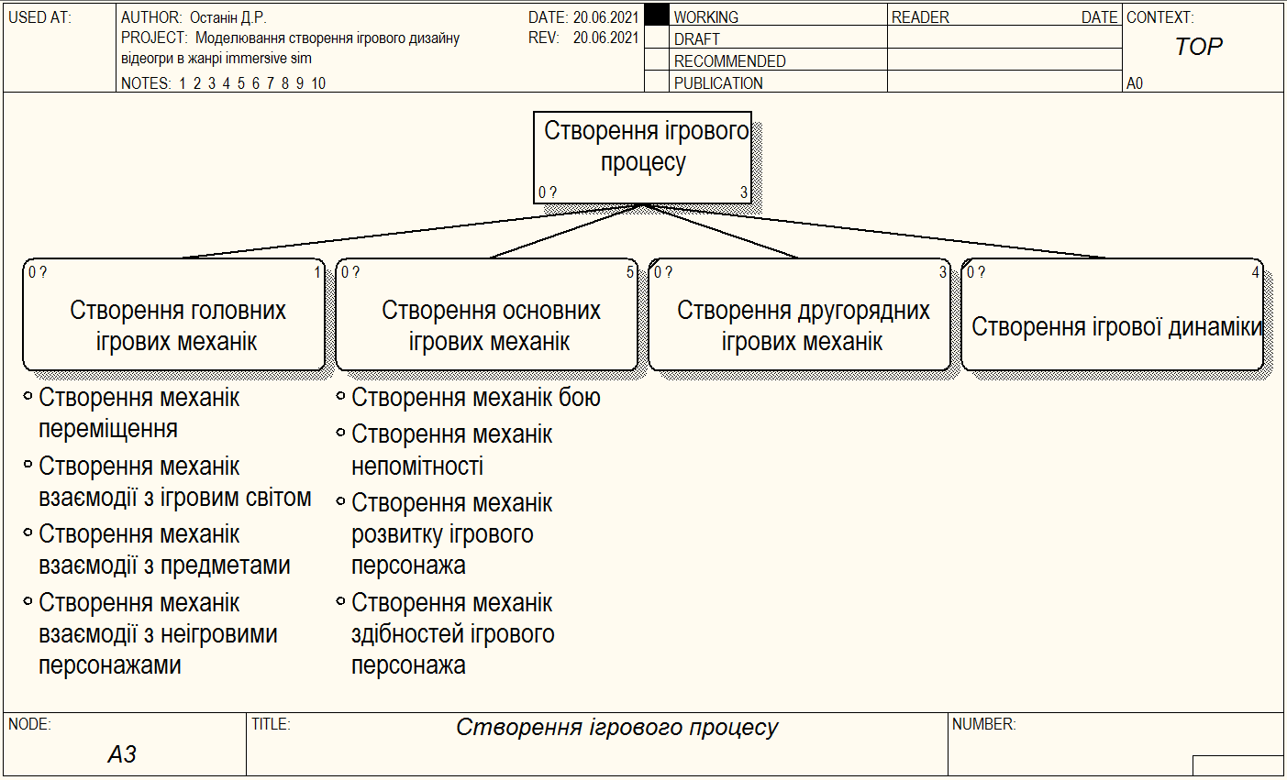
Рисунок 3.15 – Дерево вузлів процесу створення ігрового процесу

Висновки за розділом

У даному розділі відображено модель розробки ігрового дизайну для відеоігор у жанрі immersive sim та з її допомогою визначено, на які аспекти ігрового дизайну здійснюється орієнтування для створення ефекту занурення.
Розроблено модель створення ігрового дизайну для відеоігор жанру immersive sim. При побудові моделей виконано наступні завдання:
- Створено контекстну діаграму процесу;
- Проведено декомпозицію контекстної діаграми;
- Проведено декомпозицію роботи «Створення сюжетної складової»;
- Проведено декомпозицію роботи «Розробка дизайну гри»;
- Проведено декомпозицію роботи «Створення загального дизайну оточення»;
- Проведено декомпозицію роботи «Створення дизайну персонажів»;
- Проведено декомпозицію роботи «Створення звукового дизайну»;
- Проведено декомпозицію роботи «Створення ігрового процесу»;
- Проведено декомпозицію роботи «Створення головних ігрових механік»;
- Проведено декомпозицію роботи «Створення основних ігрових механік»;
- Проведено декомпозицію роботи «Створення технічної складової»;
- Побудовано змішану модель процесів створення ігрового дизайну, створено діаграми дерев вузлів.

ВИСНОВКИ

У першому розділі дипломної роботи проведено теоретичний розбір та аналіз таких понять, як ігровий процес, ігрова механіка, ігровий дизайн. Досліджено принципи розподілу відеоігор за жанрами, виділено умовний жанр immersive sim, досліджено історію жанру.
У другому розділі досліджено нотації IDEF0, IDEF3 та DFD, обрано декілька CASE-засобів, проведено їхній аналітичний огляд. Після цього було обрано найбільш зручний засіб моделювання.
У третьому розділі було розроблено контекстну діаграму процесу створення ігрового дизайну відеогри у жанрі immersive sim, проведено її декомпозицію. Також було створено змішану модель процесу та побудовані дерева вузлів як моделі в цілому, так і певних частин.
Метою дипломної роботи було проведення теоретичного аналізу основ ігрового дизайну, дослідження імерсивності (ефекту занурення) у іграх, аналіз історії розвитку жанру Immersive sim, його впливу на інші жанри відеоігор, а також створення моделей апаратно- програмних засобів для кіберспорту в жанрі Immersive sim за допомогою CASE-технологій. Для досягнення мети дипломної роботи були вирішені наступні завдання:
- Проаналізовано поняття ігрового процесу та ігрових механік.
- Досліджено поділ відеоігор за жанрами.
- Розглянуто жанр immersive sim.
- Виділено основні особливості жанру immersive sim.
- Зроблено аналіз методологій та засобів CASE-моделювання.
- Розроблено модель процесу створення ігрового дизайну гри жанру immersive sim.
Виконане дослідження принципу роботи відеоігор у жанрі immersive sim та моделювання апаратно-програмних засобів для кіберспорту спрощує процес створення ігор даного жанру розробниками-новачками.
Спираючись на вище наведені факти приходимо до висновку, що у результаті виконання дипломної роботи було досягнуто поставленої мети.

СПИСОК ВИКОРИСТАНИХ ДЖЕРЕЛ

- Механика, геймплей, динамика — как устроен игровой процесс в играх [Електронний ресурс] – Режим доступу до ресурсу: https://netology.ru/blog/09-2020-igrovoy-process.
- От геймплея к жанру и обратно: как исследуют жанры видеоигр [Електронний ресурс] – Режим доступу до ресурсу: https://stopgame.ru/show/118017/ot_geympleya_k_zhanru_i_obratno_kak_issleduyut_zhanry_videoigr
- Большая загадка: что такое immersive sim [Електронний ресурс] – Режим доступу до ресурсу: https://dtf.ru/games/652674-bolshaya-zagadka-chto-takoe-immersive-sim.
- ИСТОРИЯ ЛУЧШИХ IMMERSIVE SIM'ОВ [ПЕРЕВОД PCGAMER] [Електронний ресурс] – Режим доступу до ресурсу: https://stopgame.ru/blogs/topic/78283
- Ultima Underworld: The Stygian Abyss [Електронний ресурс]. – Режим доступу до ресурсу: https://vgtimes.ru/games/ultima-underworld-the-stygian-abyss/
- От Ultima Underworld до Prey: 25 лет эволюции жанра immersive sim [Електронний ресурс] – Режим доступу до ресурсу: https://disgustingmen.com/games/prey-immersive-sim-1992-2017-evolution.
- Серия игр Thief [Електронний ресурс] – Режим доступу до ресурсу: https://cubiq.ru/seriya-igr-thief/
- Ретро-обзор на System Shock 2 [Електронний ресурс]. – Режим доступу до ресурсу: https://dtf.ru/retro/606240-22-goda-carstvovaniya-shodan-retro-obzor-na-system-shock-2
- Игры серии Deus Ex [Електронний ресурс] – Режим доступу до ресурсу: https://cubiq.ru/igry-serii-deus-ex/
- Обзор игры Dishonored [Електронний ресурс] – Режим доступу до ресурсу: https://itc.ua/articles/obzor-igryi-dishonored/
- Prey: синдром охотника [Електронний ресурс] – Режим доступу до ресурсу: https://itc.ua/articles/prey-sindrom-ohotnika/
- Введение в геймдизайн: Основные понятия и принципы проектирования игр [Електронний ресурс] – Режим доступу до ресурсу: https://vc.ru/flood/10495-gamedev-challenges
- Похилько А.Ф. CASE-технология моделирования процессов с использованием средств BPWin и ERWin учебное пособие / А.Ф.Похилько, И.В.Горбачев. – Ульяновск: УлГТУ, 2008. – 120 с.
- Характеристики CASE средств [Електронний ресурс] – Режим доступу до ресурсу: https://www.kpms.ru/Automatization/CASE_tools.htm#CASE_3.
- Програмне забезпечення для створення блок-схем і діаграм [Електронний ресурс] – Режим доступу до ресурсу: https://www.microsoft.com/uk-ua/microsoft-365/visio/flowchart-software
- Visio [Електронний ресурс]. – Режим доступу до ресурсу: https://www.kpms.ru/Automatization/Visio.htm
- Объектно-ориентированные CASE-средства (Rational Rose) [Електронний ресурс] – Режим доступу до ресурсу:
http://citforum.ck.ua/database/case/glava5_5.shtml
- Rational Rose [Електронний ресурс] – Режим доступу до ресурсу: https://www.kpms.ru/Automatization/Rational_Rose.htm
- ERwin [Електронний ресурс] – Режим доступу до ресурсу: https://www.kpms.ru/Automatization/ERwin.htm.

